咸宁市“十四五”战略性新兴产业
发 展 规 划

咸宁市发展和改革委员会
2022年4月

目 录
一、发展基础和面临形势 1
（一）发展基础 1
（二）面临形势 2
（三）面临的问题 3
二、总体要求 4
（一）指导思想 4
（二）基本原则 4
（三）发展目标 4
三、重点领域 5
（一）新一代信息技术产业 5
1.重点发展方向 5
2.招商规划 6
（二）汽车及零部件产业 8
1.重点发展方向 8
2.招商规划 9
（三）智能制造产业 11
1.重点发展方向 11
2.招商规划 12
（四）医药健康产业 13
1.重点发展方向 13
2.招商规划 15
（五）新材料产业 16
1.重点发展方向 17
2.招商规划 18
（六）新能源产业 18
1.重点发展方向 18
2.招商规划 21
四、区域布局 22
（一）总体布局 22
1.布局思路 22
2.空间布局 23
（二）产业布局 25
1.新一代信息技术产业 25
2.汽车及零部件产业 27
3.智能制造产业 28
4.医药健康产业 29
5.新材料产业 30
6.新能源产业 32
五、重点工程 33
（一）加速两化深度融合，实施智能制造工程 33
（二）增强自主创新能力，实施创新制造工程 34
（三）促进医药康养服务，推动全域旅游发展 35
六、保障措施 36
（一）加强组织领导 36
（二）加大金融财税扶持力度 36
（三）创新产学研合作模式 37
（四）引进培养高端人才 38
（五）培养科技创新企业梯队 39
（六）培育区域创新创业文化 40
（七）构建弹性准入监管体系 40
七、环境影响评价 41
（一）规划项目的概要 41
（二）环境影响分析与评价 42
（三）环境影响评价结论 43

附件1：咸宁市新一代信息技术产业发展现状分析 45
附件2：咸宁市汽车及零部件产业发展现状分析 55
附件3：咸宁市智能制造产业发展现状分析 60
附件4：咸宁市医药健康产业发展现状分析 65
附件5：咸宁市新材料产业发展现状分析 70
附件6：咸宁市新能源产业发展现状分析 74
附件7：战略新兴产业内在关联分析 80
附件8：咸宁市六大战略性新兴产业梯度横向比较分析 83
战略性新兴产业是以重大技术突破和重大发展需求为基础，对经济社会全局和长远发展具有重大引领带动作用。为推进战略性新兴产业持续健康发展，优化调整产业结构，构建现代产业体系，加快培育新动能、发展新经济，根据《关于推进咸宁市重点产业高质量发展的实施方案》、《中国制造2025咸宁行动方案》和《咸宁市十三五产业规划》等文件制定本规划。本规划主要阐明咸宁市“十四五”时期战略性新兴产业的发展基础、总体要求、重点领域、招商规划、区域布局、主要任务和保障措施，是咸宁市未来五年战略性新兴产业发展的行动纲领。规划期为2021年至2025年。

一、发展基础和面临形势

(一) 发展基础
“十三五”期间，咸宁市为加快区域经济建设，全市上下按照市委、市政府的总体部署，深入实施创新驱动发展战略，积极落实十大战略性新兴产业推进方案，全面完成了“十三五”规划确定的主要目标和任务，为十四五”战略性新兴产业发展打下了良好基础。
产业发展形成一定基础。2020年咸宁市新增规模以上工业企业81家，规模以上工业企业达992家，新增省级隐形冠军示范企业4家，省级科技小巨人企业达21家。其中，咸宁市高新技术企业总数达到273家，产业增加值达252.94亿元，占GDP16.6%，排名全省第5位，生物医药、电子信息等战略性新兴产业增速继续快于整体工业增速。作为全国首批“科创中国”试点城市，咸宁市已经吸引了南玻、立邦、华润等一批国内外500强企业落户，产业集群的数量达12个，与宜昌市的集群数量并列全省第一。将咸宁市六大战略性新兴产业与湖北省的武汉、襄阳、宜昌、荆州、黄冈、孝感、荆门、十堰、黄石、随州和潜江进行对比，咸宁市新能源产业依托丰富的自然资源，区域发展优势较大，新材料和生物医药产业与十堰和孝感相比，也有一定的竞争优势，电子信息和智能制造与武汉、襄阳和荆州相比，有一定的差距，但可依托武汉光谷科技创新大走廊的辐射作用，实现产业带动发展。
创新创业环境建设显著。目前，咸宁市现拥有国家级创新型产业集群1个，省级重点实验室2个，省级工程技术研究中心9家，省级校企共建研发中心9家、省级产业技术研究院1家；咸宁市科技企业孵化器达12家，其中省级科技企业孵化器7家；众创空间18家，其中国家级众创空间1家、省级众创空间8家；星创天地数量达到16家，其中国家级星创天地2家，省级星创天地4家。现有市级技术创新平台247家，咸宁市规模以上企业研发机构覆盖率达20.6%，规模以上企业研发投入占GDP比达0.8%。为了继续激发产学研用一体化发展，咸宁市建成院士专家工作站61家，博士科研工作站2个，博士后创新实践基地14个，并持续实施“我选湖北·志在咸宁”计划，实施“百名专家联百企”“双百工程”等产学研品牌项目，每年选聘选派100名高等院校、科研院所专家教授以挂职、兼职、常驻等形式到咸宁市企业开展联合技术攻关等一系列的活动,为战略性新兴产业带来了发展的动力。
科技成果不断涌现。2020年，咸宁市专利申请量5161件，其中发明专利682件；专利授权量3665件，其中发明专利授权78件；申请登记省部级以上科技成果82项，比上年增加15项；全年签订技术合同827项，技术合同成交额达45.17亿元，同比增长41.9%。科技成果的不断涌现，说明咸宁市创新劲头旺盛，也为战略性新兴产业的腾飞奠定了坚实的基础。
政策关注力度不断加大。为促进企业健康发展，咸宁市出台了一对一包保帮扶年产值过5亿的企业，保证支柱产业不减；帮助企业参加产销对接活动；督导县（市、区）落实税费、社保费、水电费减免；为支持企业开展产业关键技术攻关、培育知识产权密集型企业等给予相应奖励等。为促进能源与新材料、电子信息、汽车及零部件、医药健康、智能制造和集成电路等6个新兴产业的发展，咸宁市政府于2019年8月出台了《关于推进咸宁市重点产业高质量发展的实施方案》相关文件，极力打造战略性新兴产业发展新增长极。

（二）面临形势
从国内外看，当今世界正经历百年未有之大变局，新一轮科技革命和产业变革深入发展，国际力量对比深刻调整，和平与发展仍然是时代主题，人类命运共同体理念深入人心，同时国际环境日趋复杂，不稳定性不确定性明显增加，新冠肺炎疫情影响广泛深远，经济全球化遭遇逆流，世界进入动荡变革期，单边主义、保护主义、霸权主义对世界和平与发展构成威胁。我国发展仍处于重要战略机遇期，随着全国范围内区域战略格局的深度调整，国内大循环为主体、国内国际双循环相互促进的新发展格局加速形成，构建完整的内需体系、培育新形势下参与国际合作和竞争的新优势，成为我国经济社会发展的新导航图。强大的国内市场将成为支撑国民经济增长的坚实基础，物联网、人工智能、大数据、云计算、区块链等新一代信息技术和新经济、新业态、新模式不断涌现，推进了制造业数字化转型、智能化改造步伐加快，国民经济由粗放式增长向高质量创新式发展跨越，产业融合发展成为主要方向，全要素生产率成为主要增长动力，新型城镇化成为经济长期向好的重大潜力。
从湖北看，“十四五”将是湖北化危为机、浴火重生的关键期。受疫情影响，湖北部分产业链面临“断链”“挤出”“替代”风险，一些产业链的核心企业难以迅速恢复，但在中央对湖北的一揽子支持政策下，将会在一段时期内形成洼地效应，有利于湖北把政策优势转化为发展优势。区域竞争格局方面，以国内大循环为主体的双循环新发展格局，将促使中部战略加速隆起，湖北有望进一步挖掘内需潜力、发挥市场优势，成为国家推动双向开放、内外循环的新时代战略支点，湖北发展将迎来重大战略机遇期。产业发展方面，集成电路、信息网络、生物医药等领域产业链的核心企业有条件进一步拉长优势，应急、生命健康等产业可以乘势而上成为全国重要的基地和中心，疫情催生的新产业、新业态和新模式有望抓住机会培育壮大。
从咸宁市看，“一带一路”、长江经济带、长江中游城市群、促进中部地区崛起等国家重大战略叠加实施以及光谷科技创新大走廊发展战略规划和大车都规划等一系列发展规划，为咸宁市发展带来多重红利，使咸宁市区位、产业优势和区域战略作用更加凸显。经济结构优化升级、科技创新能力提升、改革开放深化、绿色发展加快、全球经济治理体系变革等新机遇给咸宁市带来了新的动能。特别是咸宁市被省委、省政府赋予率先建成特色产业增长极、推进幕阜山生态文明试验区的重任，以及省政府将咸宁市重大项目纳入向中央申报计划“笼子”，为咸宁市打造特色产业增长极提供了强大支撑。

(三) 面临的问题
自“十三五“以来，咸宁市战略性新兴产业发展优势和竞争能力显著提升，行业市场影响力不断提高，综合实力在逐步提升。但与武汉、宜昌和襄阳等地区相比还，有一定差距，具体来看：
产业链结构不合理，企业间协调性不足。咸宁市战略性新兴产业链上中下游布局不平衡，企业规模及类型差异化较大，产品关联性较低，咸宁市内未形成产业发展内循环，集群化发展水平还不高，产业结构不合理。
产业基础薄弱，产品附加值有待提升。咸宁市在基础材料、基础零部件、基础技术、基础工艺和基础软件工业“五基”发展不足，企业仍处于微笑曲线的低谷区，产品附加值有待提升。
高端要素支撑不强，产业环境有待改善。中高端人才较匮乏，高技术人才仍欠缺，特别是一些新兴产业人才缺乏，不利于提升咸宁市战略性新兴产业研发和创新能力；研发投入不足，从研发平台上看，高新技术企业建有省级以上科技创新平台数量偏少，咸宁市创新研发平台覆盖率有待完善。

二、总体要求

(一) 指导思想
以习近平新时代中国特色社会主义思想为指导，全面贯彻党的十九大和十九届二中、三中、四中、五中、六中全会精神，认真落实省委省政府战略性新兴产业发展战略规划。立足于咸宁市产业基础和科技实力，主动适应经济发展新常态,以重大发展需求和技术突破为动力。以制度创新和政策环境优化为保障，以培育企业主体和实施专项工程为抓手，以对接湖北省战略性新兴产业发展规划为依据，以实现区域差异化发展为导向，把咸宁市建设成为湖北省战略性新兴产业发展基地和新常态下经济增长新引擎，大力推动战略性新兴产业创新、集聚、跨越式发展，致力成为湖北省战略性新兴产业发展示范区。

（二）基本原则
市场主导，兼以政府的引导推动作用。坚持市场在资源配置中起决定性作用，面对国内外巨大市场需求，充分发挥产学研用等各类主体的积极性。加强政府规划引导、政策激励和组织协调，为战略性新兴产业发展营造良好的市场环境，为产业的发展提供优质的土壤。
自主发展，兼以开放合作。在进行自主创新的前提下，推进原始创新和集成创新。强化引进消化吸收再创新，充分利用全球创新资源，促进创新成果转化。掌握具有自主知识产权的关键核心技术，形成核心竞争力，并以新技术突破带动形成新产业，形成产业链优势。
着眼当前，兼以长远谋划。把咸宁市最有基础和条件的优势产业作为突破口，统筹规划、系统布局、集中资源、重点突破、分步实施、有序推进，实现产业重点领域突破与整体领域协调发展。
项目引领，兼以产业集聚。以重大项目为支撑，以产业基地为载体，以骨干企业为依托，培育完善产业链。做强一批创新意愿强、整体素质高、业绩能力优秀的骨干企业，打造一批创新能力强、创业环境好、特色鲜明的战略性新兴产业基地，形成一批产业链完善、辐射带动作用强的战略性新兴产业集聚区。

（三）发展目标
到2025年，力争战略性新兴产业总产值目标达到1000亿元，产业增加值占地区生产总值10%以上，规模以上工业增加值8.5%以上；培育实现产值超100亿龙头企业3—5家、产值超10亿企业50家；新增国家级专精特新企业5家、省级隐形冠军示范企业10家、省级科技小巨人企业15家。新一代信息技术、新能源与新材料、智能制造产业率先突破，完善新能源汽车产业、生物医药产业、节能环保产业链，开展5G基础设施建设。以新能源和新材料产业为基石，以高端装备制造业、新能源汽车为辅，大力发展新一代信息技术产业，打造包含集成电路、新型显示、北斗导航、电子模组等产业链的新型智能终端的全产业链。在智能终端产业链发展完善后，依据咸宁市自身发展特点和现实状况，形成以新型智能终端全产业链为基础，赋能新能源和新材料、高端装备制造业、新能源汽车、生物医药等其余产业，实现区域内新兴产业整体升级，打造“智能+传统产业”的产业发展新格局。实施科技型中小企业培育工程，增强企业实力，提升自主创新能力和产业技术水平，形成产业链较完整、科技创新体系较完善、配套体系较完备的战略性新兴产业集群，深入实施支柱产业细分领域隐形冠军企业培育工程，引导企业走“专精特新”发展道路。

三、重点领域

（一）新一代信息技术产业
坚持以现有的信息技术产业为依托，做强产业优势环节，发展特色产业环节，立足咸宁市信息技术产业“强制造端、弱服务端”现状和上游设备不齐全的产业发展状况。完善工业互联网的产业布局，在软件和设备领域实现重点突破，推动咸宁市新一代信息技术产业由大至强转变，形成全省具有独特竞争优势的新一代信息技术产业集群。

1.重点发展方向
（1）智能终端产品
支持数码相机、手机、PDA等产品、个人电脑、家庭办公设备、家用电子保健设备、汽车电子等产品协调发展，瞄准智能终端产品市场变化，在做好目前智能终端相关大项目的同时，加快关键核心技术的突破，弥补关键设备不足，打造新型信息技术的智能终端设备的产业集群，形成政、产、学、研的全面快速发展，打造“智能+传统产业”的全产业链新格局。
（2）新型显示
加快新型显示产业技术创新与研发突破，发展LCD、TFT-LCD面板等领域，加强LCD芯片的产业链建设。做强产业环节内的触控、显示、光学、天线、无线充电等电子模组的设计和制造环节，支持LCD向高端领域发展。
（3）集成电路设计
构建专用集成电路、制造、封装、测试一体化的产业特色优势，探究产业链发展模式，在凝聚原有Fabless模式的无晶圆厂企业的情况下，延伸产业链。发展Foundry模式的圆晶片代工企业，加强与武汉市集成电路产业上游设计、制造环节企业的联动。促进“汉咸”集成电路产业链上下游合作，打造国内领先的集成电路封装测试强市和国家重要的集成电路产业基地。
（4）北斗导航
立足咸宁市北斗产业在中游的终端集成和系统集成领域发展基础，推动北斗产业链补链、延链，加强北斗芯片及其核心模组研发，强化对上游的基础设施、基础软件、基础数据研究，持续扩大北斗系统、平台应用场景，打造智能穿戴设备的北斗产业园区。
（5）工业互联网
加快工业互联网的设备层建设。重点发展RFID射频技术、控制芯片、检测终端、传感机器人、机械视觉等技术领域，配套工业机器人、3D打印机、智能机床等生产设施硬件，形成完整配套的工业互联网络基础设施。
推动工业互联网软件和平台建设。结合现有产业资源，引进先进技术人才，着力发展智能城市、云计算等重点领域的嵌入式软件。完善信息技术咨询、信息技术系统集成、软硬件开发、信息技术外包(ITO)和业务流程外包 （三）智能制造产业(BPO)相关业务。搭建相关的协同研发平台、协同制造平台、信息交易平台、数据集成平台，完善数据处理存储和信息系统集成产业链。
总之，坚持推进“两化”深度融合，加快5G对接新一代信息技术产业相关项目，按照《关于加快5G通信基础设施建设的实施方案》，推动5G基站的整体布局，加快基站的建设速度，实施5G项目与新一代信息技术产业项目的对接。坚定行业发展目标，重点发展智能终端产业，新型显示产业，并融合发展集成电路产业，北斗产业，针对产业薄弱环节，加强工业互联网的设备层建设，深度融合软件与信息服务产业与其他产业。

电子信息技术产业发展目标及重点项目
发展目标 | 到2025年，产业规模达到500亿元。
重点企业 | 湖北瀛通电子有限公司、湖北三赢兴电子公司、湖北奕东精密制造有限公司、维达实业（赤壁）有限公司、赤壁市巨龙科教高技术有限公司
重点项目 | 咸宁高新区惠晶TFT-LCD显示平板减薄及手机盖玻璃板项目、中导电子精度北斗应用终端产品的研发和生产项目、咸安兆联电子生产项目、赤壁维达力电子玻璃项目、通城瀛通电子数据线系列产品开发项目、三赢兴CBD封装生产线项目

2.招商规划
围绕咸宁市制造业实现产业升级目标，打造科技进步、产业繁荣、生活美好的发展局面。针对信息技术产业链的薄弱环节，进行补链、强链式招商，统筹构建规范、有序、高效的咸宁市新一代信息技术产业招商格局。
（1）智能终端产业
推进智能终端产业中电子模组发展，在射频模组、印刷模组、声学模组、电池模组、印刷模组领域进行精准招商。在射频模组领域，重点招商对象包括智芯微电、顺络电子；在声学模组领域，重点招商对象有特威光电、景悦光电等；在印刷电路板领域，重点招商对象有景旺电子、崇达技术，在电池模组领域，重点招商对象有利达光电、兴云新能源，在光刻机领域招商对象有上海微电子装备。

专栏3-1智能终端领域重点招商对象
重点发展方向及企业 | - 射频模组：智芯微电、顺络电子  - 声学模组：特威光电科技、景悦光电科技  - 印刷电路板：景旺电子、崇达技术  - 电池模组：利达光电、江苏兴云新能源  - 光刻机：上海微电子装备
产品 | ESAM安全芯片、充电桩、用电信息采集系统、片式压敏电阻/NTC热敏电阻、片式LC滤波器和片式共模扼流器、LED芯片、激光芯片、光电集成芯片、双面及多层刚性电路板、柔性电路板(含贴装)和金属基电路板、2-50层、HDI、厚铜、刚挠结合、埋容等线路板、精密光学元件、光学镜头、光学辅料、光敏电阻、光电仪器设备、电池包、BMS、各型号光刻机

（2）集成电路
在IC重点招商对象为紫光展锐、汇顶科技；在IC封装领域，重点招商对象为海思、宝氏自动化科技；在IC测试领域，重点招商对象为威讯联合和赛意法；在圆晶片代工方面招商对象为和舰科技（苏州）、中国南科集团。
专栏3-2集成电路产业重点招商对象 （三）智能制造产业
重点发展方向及企业 | - IC设计：紫光展锐、汇顶科技  - IC封装：海思、宝氏自动化科技公司  - IC测试：威讯联合、赛意法  - 圆晶片代工：中国南科集团、和舰科技（苏州）
产品 | 春藤510基带芯片、紫光展锐SC9832E、紫光展锐SC9863、紫光展锐I·CTEST、射频前端、蓝牙/WCN、调制解调器、IFS、Coating指纹识别方案模组、GoodixLink、AMOLE、麒麟系列芯片、Hi3789MK3V2、网络监控芯片及解决方案、WinstarWL系列产品、无线基础设施、有线电视调制解调器、个人通讯系统及双向数据寻呼机、及蓝牙无线技术、单晶硅晶圆制造、晶圆加工、多项目晶圆服务，BOAC，Mini-library

（3）新型显示
在液晶面板领域，重点招商对象为群创光电、友达光电等；在玻璃基板领域，重点招商对象为康宁、冠华等；在OGS模组领域，重点招商对象有恒远数控精密设备；在LCM模组领域，重点招商对象有天马、信利光电。
专栏3-3新型显示产业重点招商对象
重点发展方向及企业 | - 液晶面板：群创光电、友达光电  - 玻璃基板：康宁、冠华  - LCM模块：天马、信利光电
产品 | LCDMonitor液晶监视器、液晶显示屏、液晶显示器、液晶电视、薄膜电晶体液晶显示面板、白玻璃、平钢化玻璃、弯钢化玻璃、中空玻璃、防弹玻璃、夹胶玻璃、防火玻璃、耐高温玻璃、LOW-E镀膜玻璃、LTPS-TFT、AMOLED、柔性显示、Oxide-TFT、3D显示、透明显示以及IN-CELL/ON-CELL一体式触控

（4）工业互联网产业 （三）智能制造产业
工业互联网产业需要对设备层、平台层、应用层进行招商。设备层主要包括芯片、传感器和无线模组，重点招商企业包括北斗星通、华天科技、环迅电子等；平台层包括应用开发平台、连接管理平台、设备管理平台和系统软件开发商；应用层包括物联网智能终端和系统集成应用服务，重点招商企业包括三川智慧、新天科技、汉威电子等。
专栏3-4工业互联网产业重点招商对象
重点发展方向及企业 | - 设备层：北斗星通、华天科技、环迅电子  - 平台层：平台和系统软件开发商  - 应用层:三川智慧、新天科技、汉威电子
产品 | WM-N-BM-02、WM-AN-AT-01、WM-SG-SM-42、BM-GP-BR-65、桌面立式机箱、1U/2U机架型平台、民用天线、内置数传电台、天通卫星、移动通信天线、常规基站板状天线、智能网联车载天线、外置数传电台、一体化美化基站天线、特种天线、便携式ADS-B应答机、小区室分天线、无人机数据链电台驾考电台、蓝牙配件

（二）汽车及零部件产业
根据咸宁市汽车及零部件产业链“短、断”问题，坚持细分行业差异化的全产业链竞争发展道路，积极完善新能源汽车产业领域布局，提升产业链现代化水平。

1.重点发展方向
（1）关键零部件
整合汽车零部件产业，吸引上下游配套产业集聚，做好钢铁、橡胶、塑料、电子元器件、玻璃等上游产业，促进汽车产业链集群。推进车载信息系统、车用传感器和执行系统的研发及产业化、电动助力转向系统、电动空调和可用于能量回馈的电动助力制动系统的开发及产业化，促进产业高端化发展。加快发展车用电子仪表、车用传感器等关键产品及其基础元器件，重点发展精密模具、塑胶件、智能与互联、轻量化、底盘系统、电子助力转向系统、电子液压动力转向机、制动器、轻钢车轮、泵和电动阀门、柔性电路与微电子、开关和继电器、粉末冶金零件领域。
（2）新能源汽车
以咸宁市新能源汽车发展为依据，延伸产业链为导向推进产业发展。立足华夏幸福嘉鱼产业新城汽车及零部件产业港，以现有的新能源汽车重大项目为发展路径，加大研发和创新力度，加快推进新型动力电池、燃料电池产业化工程。重点发展电动车动力电池、动力锂离子电池隔膜材料、阀控式密封铅酸蓄电池及直流电源、新型电解液（质）、磷酸铁锂等新型电池正负极材料。实施新能源汽车应用示范工程，将咸宁市建成省级新能源技术研发和产业化基地，推进新能源纯电动汽车、燃料电池等领域发展。
（3）新能源专用车
促进创新发展，弥补产业链缺失。开发多种新型专用车和特种专用车，形成多品种生产、专业化协作的专用车现代化格局。依托合加新能源汽车，重点发展新能源环卫专用车研发、设计、生产和环保设备制造。充分发挥湖北华舟重工的领军带头作用，重点发展应急救援专用车、整体自装卸补给车、城市垃圾运输车；延伸发展护栏清洗车、多功能高空作业车。
新能源汽车及零部件产业发展目标及重点项目
发展目标 | 到2025年，产业规模达到120亿元。
重点企业 | 湖北华舟重工应急装备股份有限公司、湖北合加环境设备有限公司、合加新能源汽车有限公司、湖北三环汽车方向机有限公司、湖北北辰汽车转向系统有限公司、咸宁兴民钢圈有限公司、湖北恒毅汽车模具零部件有限公司、赤壁亿德汽车配件生产有限公司、湖北创锐新材料科技有限公司、湖北敏实汽车零部件有限公司
重点项目 | 精确新能源产业项目、华劲铝业新能源车铝合金材料生产基地项目、三环方向机新型整体式钢构阀商用车动力转向器项目、合加环保车项目、北辰驰派达重型卡车转向器生产项目、嘉鱼嘉诚汽车零配件及汽车装饰生产项目、赤壁华舟重工应急产业园、通山新亿通汽车配件加工产业园、咸宁兴民钢圈汽车配件产业城建设项目、咸安敏实汽车零部件制造项目、创锐汽车漆面保护膜生产项目

2.招商规划
紧紧抓住咸宁市发展的重要战略机遇期，坚持科学发展观，进一步解放思想、扩大开放，充分发挥咸宁市的资源优势、政策优势、区位优势、后发优势和环境优势，整合、调动各种招商引资的资源和力量。以汽车及零部件产业规划为依据，坚持“强链、补链、优链”发展导向，科学选择产业招商对象。
（1）关键零部件
汽车关键零部件产业以做强产业链为导向，科学选择产业招商对象，促进产业集聚。在关键零部件领域，重点招商对象为华域汽车、北京海纳川、中信戴卡、广西玉柴、德昌电机。

专栏3-5关键零部件重点招商对象
重点发展方向及企业 | - 关键零部件：华域汽车、北京海纳川、中信戴卡、广西玉柴、德昌电机
产品 | 智能与互联、电动系统、轻量化、底盘系统、内外饰系统、铝合金轮毂制造、模具制造、铸造机械制造、柴油机、汽油机、节能与新能源汽车动力总成、电机及驱动产品(电机和螺线管)、泵和电动阀门、柔性电路与微电子、开关和继电器、粉末冶金零件

（2）新能源汽车
新能源汽车产业以延伸产业链为导向，结合咸宁市本地新能源、新材料重点发展规划，把新能源汽车产业发展成咸宁市的特色产业。引进国内外领先的新能源汽车制造公司，促进咸宁市新能源汽车的快速发展。在新能源汽车领域，重点招商对象为特斯拉、比亚迪。

专栏3-6新能源汽车重点招商对象
重点发展方向及企业 | - 新能源汽车：特斯拉、比亚迪
产品 | 电子、电动汽车及零部件、电池、输配电及控制设备、储能设备、光伏

（3）新能源专用车
咸宁市新能源专用车领域，只有合加新能源汽车有限公司，尚未形成完整的产业链，招商侧重于补链环节。新能源专用车领域，重点招商对象为程力新能源汽车。

专栏3-7新能源专用车重点招商对象
重点发展方向及企业 | - 新能源专用车：程力新能源汽车
产品 | 新能源垃圾车、新能源扫地车、新能源清洗车、新能源洒水车

（三）智能制造产业
依据智能制造产业发展方向，立足咸宁市智能制造产业发展基础，坚持以“新”为导向科学规划智能制造产业发展方向，推动产业链实现高端化升级。

1.重点发展方向
（1）智能装备制造产业
引进核心关键零部件企业，优化智能装备制造产业链。重点发展伺服电机、精密减速机、机器人控制器、变频电机、工业计算机和工业传感系统等智能制造关键零部件、精密研磨设备、驱动电机及关键零部件等领域。
推动发展高速、高精度数控机床、复合加工机床、数控机床机械手等产品，实现数控机床产品从低端到高端、从初级产品加工到高精尖产品制造的转变。
根据国家以及湖北省智能装备制造产业的发展趋势，推进“激光+智能制造”产业发展，在该领域技术和市场上打造核心竞争力。
（2）应急交通装备制造产业
促进产业链向高端延伸，做大做强应急交通装备制造产业。根据产业发展趋势，现有的产业发展基础上，重点发展应急舟桥、应急机械化桥、应急铁路站台、应急码头、应急钢制桁架桥、铁路应急抢修钢梁等装备。延伸发展公众应急产品。
（3）增材制造（3D打印）产业
推进增材制造产业应用创新，对产业链进行“补链”。发挥嘉一高科这一龙头企业的带动作用，以嘉一科技园为基地，推进高速数控多工位转塔冲床和数控送料机、光固化3D打印机、医疗专用3D打印机、桌面型3D打印机等系列打印机装备的研制与生产，积极研发大型工业级3D打印设备、高精密型小型3D打印装备。加快3D投影仪、3D打印高分子及其复合材料、金属粉末材料的创新与研制。

智能制造产业发展目标及重点项目
发展目标 | 到2025年，产业规模达到200亿元。
重点企业 | 咸安区华翔数控机床有限公司、洪盛模具科技有限公司、湖北华博阳光电机有限公司、湖北玉龙机械有限公司、湖北嘉一三维高科股份有限公司、湖北三六重工有限公司、湖北雄志塑胶五金制品有限公司、一束激光科技咸宁有限公司、湖北三赢兴智能光电科技有限公司、湖北华舟重工应急装备有限公司
重点项目 | 咸宁高新区智能制造产业园区、咸宁智能机电创新型产业集群建设、逸飞激光研究院及生产基地、湖北威思顿智能科技产业园、咸宁市军民融合产业园、同发二期建设等项目

2.招商规划
为促进咸宁市智能制造产业结构转型升级，依据智能制造产业链发展需要，按照“强链、延链、建链”的要求引进优质企业，打造全产业链，形成智能制造产业的竞争优势。
（1）智能装备制造产业
智能装备制造产业要坚持做强产业链为导向，招商重点放在咸宁市智能装备制造产业链的薄弱环节。咸宁市智能装备制造的招商重点在上游智能装备核心控制功能部件方面以及激光领域，重点招商对象有南京埃斯顿自动化股份有限公司、上海克来机电自动化工程股份有限公司、大族激光、华工激光。

专栏3-8智能装备制造产业重点招商对象
重点发展方向及企业 | - 智能装备核心控制功能部件：南京埃斯顿自动化股份有限公司、上海克来机电自动化工程股份有限公司  - 激光领域：大族激光、华工激光
产品 | 全电动伺服压力机、电液混合伺服系统、交流伺服驱动器、交流伺服电机、机器人专用控制器、机器人专用伺服系统、工业自动化生产系统设备、机电一体化产品及设备、电子控制及气动元器件、激光信息标记设备、激光焊接机、激光切割机、激光打标系列、激光毛化成套设备、激光热处理系统、激光打孔机、激光精密微细加工系统，以及固体和气体激光器及器件等。

（2）应急交通装备制造产业
咸宁市的应急交通装备制造产业以延伸产业链为导向，发展民用应急产品，引进在民用应急桥梁领域领先的企业。招商对象有中山市公路钢结构制造有限公司和江苏百崮钢结构工程有限公司。

专栏3-9应急交通装备制造产业重点招商企业
重点发展方向及企业 | - 民用应急桥梁：中山市公路钢结构制造有限公司、江苏百崮钢结构工程有限公司
产品 | 321型装配式公路钢桥、ZB-200型装配式公路钢桥、装配式公路钢桥桥墩、门式起重机、架桥机、运梁车及各种非标钢结构、水运航闸系列钢结构和公路钢桥系列钢结构。

（3）增材制造（3D打印）产业
目前增材制造产业代表企业只有嘉一三维，尚未形成完整的产业链。招商要侧重于建链需要，从上游环节开始招商，招商对象有西部材料、创想三维和金海创科技。此外，为了不断扩大产业规模，需要引进业内具有影响力的企业，重点招商对象有先临三维、华曙高科。

专栏3-10增材制造（3D打印）产业重点招商对象
重点发展方向及企业 | - 3D打印设备制造：先临三维、华曙高科  - 3D打印原材料：西部材料  - 核心硬件：创想三维、金海创科技
产品 | 齿科口内3D扫描仪、齿科3D打印机、专业级3D扫描仪、高精度3D视觉检测系统、金属3D打印机、选择性激光烧结（SLS）设备制造、3D打印耗材、三维技术产品、二维振镜、智能振镜、激光清洗振镜、控制系统、激光3D打印机、稀有金属材料的板、带、箔、丝、棒、管及深加工产品、复合材料及其制品和贵金属等新型材料。

（四）医药健康产业
坚持以湖北省重点发展领域为战略指引，结合咸宁市本地中草药和温泉等优质资源，科学规划医药健康产业发展方向，凸显“特”色产业发展道路。

1.重点发展方向
（1）生物制药产业
促进化学新药的研发及其产业化。推广使用化学制剂范畴的缓释、控释、速释、靶向释药、透皮和粘膜给药等新手艺，重点开辟口服速释制剂、控释制剂、鼻腔给药制剂、脂质体等新剂型药物。
突破中药制药关键技术，加强关键工艺创新。研制开发适合中药制药技术的配套设备，推广应用包括高效粉碎、提取、分离、浓缩、纯化、干燥、制剂、包装等在内的组装式自动化生产线和自动化控制系统；基于中医药传统特色优势，推动以黄精为龙头的咸宁市中医药产业发展；加快发展现代中药新品种、新型中药饮片、中药提取物、中医药保健产品，创新中医药服务模式，大力培育咸宁市地道中药材产业。
（2）医疗器械产业
推动高端医疗器械研发，提升医疗器械产业发展程度。在高性能医疗器械方面，主要发展高端病床、医疗激光仪器、医用超声波、监护仪、X光机、呼吸机等医学设备；充分发挥相关重点企业在激光、影像、自动化控制等领域的技术优势，打造高端影像类、激光类特色医疗器械产品。突破性发展数字化、网络化、智能化的高性能医疗器械，打造地区医疗器械特色品牌。
在纺织卫材方面，依托咸宁市原有的苎麻纺织的优势和基础，继续做大做强纺织卫材业。利用元梭织、立式筒漂、自动叠片、自动包装等先进适用技术改造现有医用纺织业。加大新型环保医用卫生材料、生产纯棉水刺无纺布、逆渗透可溶纱布、防中子辐射纤维等的研发力度。
（3）大健康产业
促进信息技术与健康服务深度融合创新。建设健康医疗大数据平台，建立健康管理组织与中医医疗、体检、护理等机构合作机制。鼓励运用云计算、移动互联网、物联网等信息技术开发智能化健康服务产品，为咸宁市本地居民提供健康监测、咨询评估、跟踪管理等健康管理服务。
完善大健康产业链。升级现有的旅游业产业发展方式，力求从低端向高端延伸，推动“度假旅游＋休闲疗养”并进的产业模式。依托咸宁市本地的自然特色，重点发展赤壁茶乡、通城瑶族风情、通山独特山水、嘉鱼田园风光、崇阳山水竹林等康养旅游产业。促进康养旅游的发展，建设康养旅游示范区，打造具有咸宁市特色的康养旅游基地，使咸宁市康养旅游产业化、规模化、效益化。
依托咸宁市本土地域发展特色，打造特色生物医药产业园。深入挖掘本地中药和温泉资源，重点发展中药和绿色食品、医疗器械、康养旅游、温泉疗养等领域。将咸宁市生物医药产业园打造成为具有中部地区鲜明特色生物产业高地，并建立湖北省生物产业加速发展提升的新兴基地。
生物医药产业发展目标及重点项目
发展目标 | 到2025年，产业规模达到300亿元。
重点企业 | 湖北福人药业、湖北福人金身药业、荣恩堂药业有限公司、咸宁厚福医疗设备有限公司、湖北天南星实业有限公司、湖北中健医疗用品有限公司、湖北稳健医疗用品有限公司、湖北人福药用辅料股份有限公司、湖北思贝林生物科技有限公司、荟海药业（湖北）有限公司、北京双吉制药有限公司、湖北健翔生物制药有限公司、湖北三晶生物科技有限公司、湖北润康药姑山饮片有限公司
重点项目 | 武汉联合药业研发及生产项目、咸宁高新区厚福医疗器材生产项目、海王药业药品保健品生产基地项目、咸宁福人医药园二期建设项目、咸宁高新区精耕生物研发及生产基地项目、咸安汇瑞药业吲达帕胺缓释片等药品产业化项目、嘉鱼华康鸿基生物医药产业园项目、金斯瑞（崇阳）基因工程医药产业园项目、崇阳天南星内置式负压封闭创引流管项目、赤壁荟海药业项目、年产600万件凉茶及其他片剂、栓剂生产项目（赤壁）、赤壁人福药辅迁扩建项目、年产1万吨中药饮片建设项目

2.招商规划
以医药健康产业规划为依据，湖北省重点发展领域为战略指引，结合咸宁市本地中草药和温泉等优质资源，科学选择符合咸宁市特色发展的优质对象。以“强链和补链结合”的思路，重点引进生物医药、医疗器械等生物科技企业及生物技术研发机构。形成集研究开发、生产加工、生活服务、商业配套为一体的现代化生物工程与医药产业基地。
（1）生物制药产业
以生物制药产业规划为依据，以强化产业链为导向，引进一批具有国内外领先技术水平的生物医药企业。在发挥本地中药优势的同时，加强化学新药的研发及产业化。重点招商对象为恒瑞医药、中国生物制药有限公司、华润医药集团有限公司。
专栏3-11生物制药重点招商对象
重点发展方向及企业 | - 化学药：恒瑞医药、中国生物制药有限公司  - 中药：北京康仁堂药业有限公司、华润医药集团有限公司  - 恒瑞医药：包括抗肿瘤药、心血管药、内分泌药等。  - 中国生物制药有限公司：心脑血管及肝病治疗领域，治疗肿瘤、疼痛、糖尿病、呼吸系统疾病以及其他疾病领域的药物。
产品 | 抗肿瘤药、心血管药、内分泌药、心脑血管及肝病治疗药、糖尿病药物、中药饮片（含直接服用、净制、切制、炒制、炙制、蒸制、煮制、烫制）、生产颗粒剂（中药配方颗粒）、中成药、免煎中药、化学合成药物、生物药、天然药物、原料药中间体、营养保健品、制药装备。

（2）医疗器械产业
医疗器械产业坚持以补齐产业链为导向，引进在医疗器械领域领先的企业，加大高端医疗器械、先进治疗设备领域的研发力。重点招商对象为迈瑞医疗、上海联影医疗科技有限公司、鱼跃医疗。
专栏3-12医疗器械领域重点招商对象
重点发展方向及企业 | - 医用医疗器械：迈瑞医疗、上海联影医疗科技有限公司  - 家用医疗器械：鱼跃医疗
产品 | 监护仪、除颤仪、麻醉机、呼吸机、心电图机等生命支持产品;超声诊断系统、数字X射线成像系统等医学影像产品、计算机断层扫描仪（CT)、磁共振（MRI)、X射线（X-Ray)、分子影像(MI)、移动医疗（m-Health）。呼吸供氧、康复护理、高值耗材、中医诊疗器械、药用贴膏及高分子卫生辅料。

（3）大健康产业
医疗器械产业需以做强产业链为导向，融合咸宁市本地的地域优势，积极与博鳌一龄生命养护中心等大健康产业企业展开合作，形成“优势互补，资源共享”的良性循环。
专栏3-13大健康产业重点招商对象
重点发展方向及企业 | - 大健康产业:博鳌一龄生命养护中心
服务中心 | - 精准医学研究中心、生命健康预检中心、国际医学影像中心、生命养护科学研究中心、生命健康养护中心、生命美丽养护中心、心灵养护中心、疾病管理服务中心。

（五）新材料产业
坚持发挥龙头企业的技术优势和规模优势，培育具有创新活力和发展潜力的战略新兴企业，推进重点技术的攻关和成果转化，提高附加值高、环境影响小、支撑战略性新兴产业发展的关键新材料产品份额，打造具有“专、精”特色的新材料产业园区和基地。

1.重点发展方向
（1）高性能纤维及制品和复合材料
基于高端装备制造、新能源、健康产业发展和基础设施建设，重点发展高性能玻璃纤维、陶瓷纤维及复合材料、化学纤维等材料。重点引进特种合成橡胶和纤维、功能高分子合成材料。加快研发快速成型技术及自动化量产技术及装备、积极鼓励新型超大规格、特殊结构高性能复合材料一体化制备工艺的应用和高效低成本成型，并促进高效自动化成型、低温固化及新型固化成型关键技术的转化，积极推动配套产业发展，完善基础薄弱的产业链环节，积极推动产品的深加工发展，打造门类丰富、品种齐全的高性能纤维及制品和复合材料高地。
（2）先进金属材料
聚焦于电子信息、高端装备制造、新能源等领域的材料应用，重点发展高性能和专用特种优质钢材，铝合金、镁合金、钒铝合金、钒氮合金等金属材料。重点引进轻量、高温、高温超导、热电、磁性及热磁、相关记忆存储等高性能合金材料。在发展过程中，坚持以龙头企业为支撑，鼓励推动创新带动铝、钒、钛、锑、镁、钢铁等特色优势资源高质化利用和产品性能提升；大力推广智能化、绿色化生产设备与工艺；壮大中小企业精细化加工，发挥其在细分领域、小批量多品种领域的作用，促进金属材料配套产业发展；推动建设专业化特色资源新材料回收利用基地，以打造有特色的、有活力的、可持续发展的金属集群区。
（3）无机非金属材料
重点发展特种玻璃、云母系列制品、高性能结构陶瓷、高性能功能陶瓷、隔热隔音材料制造等，重点引进纳米材料、智能材料、复合材料、超导材料等前沿材料的研发和产业化。在发展过程中，积极鼓励推动技术升级改造、单条生产线转向大型化生产线，引导无机非金属材料向复合化、多功能、节能方向发展。
（4）先进石化化工材料
重点发展精细化工产业、多样化塑料制品和专用化塑料树脂、高性能膜材料制造、功能性涂料。重点引进国内比较欠缺的化工新材料、新型专用化学品、合成材料等一些高端产品。在发展过程中支持技术升级，提高产品类型和产品质量，支持配套发展和产品深加工，建立与健全重点发展材料向清洁文明生产工艺、节能减排标准、清洁高效的路线，形成多个具有特色的产业基地。
新材料产业发展目标及重点项目
发展目标 | 到2025年，新材料总产值争取占工业总产值的15%左右。
重点企业 | 咸宁海威复合材料制品有限公司、武汉蒲瑞科新材料有限公司、湖北金兰特种材料有限公司、湖北平安电工材料有限公司、通城县中天云母制品有限公司、崇阳县青山钒铁有限公司、湖北省宇涛特种纤维股份有限公司、湖北晶洋实业有限公司、湖北金盛兰冶金科技有限公司
重点项目 | 咸宁高新区海威复合材料生产项目、通城中天云母有机硅开发及云母系列深加工项目

2.招商规划
以新材料产业规划为依据，以湖北省重点发展领域和未来新材料产品市场需求为战略指引，科学选择产业招商对象。招商企业更侧重于有发展潜力的产品。
 | 专栏3-14新材料产业重点招商对象
重点发展方向及企业 | - 高性能纤维及复合材料：普利特、中复神鹰碳纤维  - 金属材料：中航重机  - 先进石化化工材料：浙江永太、卫星石化  - 无机非金属材料：山东国瓷功能材料、浙江新纳陶瓷新材、西部超导、山东华屹科创纳米材料
产品 | 高分子材料、高性能纤维及复合材料、纳米前沿材料、碳钎维原丝、碳纤维复合材料制品研发、稀贵金属回收再加工、废料再利用、锻造材料、氟精细化学品生产等。  丙烯、丙烯酸及酯等专用化学品、陶瓷基板、精密陶瓷、结构陶瓷、功能陶瓷、高端钛合金和低温超导材料、无机非金属纳米材料、电子陶瓷材料、锂电池正极材料等。

（六）新能源产业
全面对接大武汉的发展机遇，以基础设施互联互通、产业对接与合作、新能源开发与共享、能源供应互助等为重点，全面对接大武汉，加速咸宁市的绿色崛起，为全省经济“稳中求进”做出更大贡献。以现有的新能源产业为依托，做强优势产业；融合咸宁市本地产业链，立足咸宁市新能源产业“资源丰富，发展不足”现状，做强产业链。推动咸宁市新能源产业由大至强的转变，形成具有独特的新能源产业集群。
1.重点发展方向
（1）风能产业
持续推进风电项目发展，稳步发展分散式发电。持续推进风电项目发展，稳步发展分散式发电。风电项目是咸宁市打造千亿清洁能源的产业支撑，做到与自然环境和谐发展，应鼓励大力开发。咸宁市风电资源丰富，风电项目有九宫山风电场、黄龙山风电场、崇阳金塘风电场和通山大幕山风电场。
支持风能配套设施制造，特别是风电机组集成制造、风电整机制造、主轴轴承、偏航轴承、变桨轴承、齿轮箱、电控系统、变流器等研制和生产，提升超长叶片、大功率永磁发电机、高精密齿轮箱、偏航系统等风电关键部件制造水平，增强2兆瓦级以上风电机组、低风速风电机组系统集成能力。风电机的主要部件是叶片，积极发展生产玻璃钢叶片所需环氧树脂材料，进一步升级研发碳纤维复合叶片，重点发展低风速电机组及关键零部件、集中监控和智能风场等管理系统及设备，形成整机与关键部件、管理系统协调配套发展的全产业链。加快突破大型风电场运行维护、变流变桨智能控制、风电场大数据管理等关键技术，积极研发生产储能蓄电池，加快配套电网工程建设，开展风光储一体化供电系统示范。
（2）光伏产业
融合本地产业链，发展特色产业。光伏发电主要利用太阳能进行分布式广发电，咸安、赤壁、通城和通山都有分布，咸宁市南玻长江产业园光伏发电、赤壁市蒲纺医院分布式光伏发电、通城瀛通电子光伏发电、通城玉立光伏发电、祥天咸安区横沟光伏发电和中广核通山大畈等光伏电站，集中电站有中电电气通山燕厦电站。
重点突破先进晶硅电池技术瓶颈、晶体硅加工设备技术、检测设备与多晶硅制备关键设备技术，加快研发更高效、更低成本晶硅电池和薄膜电池产业化关键技术、工艺及设备，实现光伏关键设备和辅材国产化，推动研发异质结、钙钛矿等新一代新型高效太阳能电池，大幅提高电池效率。掌握高参数太阳能热发电技术，突破太阳能热化学制备清洁燃料技术，开展大型太阳能热电联供系统示范应用，实现太阳能综合梯级利用。加快铸锭炉、多线切割机、硅片清洗设备、抛光机等晶体硅加工设备制造；电池组件测试仪、单片电池测试仪、室外电池测试仪等检测设备制造；合成炉、精馏塔、还原炉、尾气干法回收装置等多晶硅制备关键设备制造；开展PECVD设备、扩散炉、分选设备的改造升级服务。
（3）水能
水电开发主要受水力资源分布和环境保护限制。咸宁市水资源充沛区主要是富水上游的厦铺河、横石河、燕厦河，陆水上游的青山河、隽水河、菖蒲河和金水上游的淦河等。咸宁市已建成的水能发电项目主要分布在赤壁市、通山县以及通城县。根据咸宁市地形地质、水文条件及水资源开发状况，近远期咸宁市规划重点推动抽水蓄能电站的开发利用。
补齐产业短板，有序推动抽水蓄能电站的开发利用，站址主要分布在通山县、崇阳县等地，推动通山大幕山抽水蓄能电站开工建设，做好崇阳白岩山抽水蓄能电站（储备）、崇阳土桥抽水蓄能电站（储备）场址保护工作。适时开展通山黄荆口水电站、崇阳县木三李水库及梯级电站、大雅水电扩容项目建设。其中首推通山大幕山抽水蓄能电站项目，通山大幕山抽水蓄能电站被列入了国家电网支持重振湖北经济发展“一揽子”计划中的首个项目，承担湖北省电力系统调峰、填谷、调频、调相、紧急事故备用等任务，开发湖北省绿色能源项目，调整能源结构，缓解峰电负荷紧张局面，提高电网运行性能。同时建设蓄能电站的枢纽工程，枢纽工程主要由上水库、输水发电系统和下水库等组成。利用厦铺河流域水资源丰富的特点发展水力发电，建设黄荆口水库及其配套水电工程。
（4）生物质能产业
目前咸宁市生物质能发电较少，但在积极发展当中，主要分布在赤壁、通城、崇阳、通山等地。研发生产以生物质能纤维素产品等农林废弃物为燃料的发电装备和系统，有序发展生物质直燃发电，适度推动生物柴油、集中式生物燃气、生物质致密成型燃料等生物能源的应用。重点发展生物质能配套设施，气体、液体分离及纯净设备、炼油化工生产专用设备、环境保护专用设备制造。在适宜地区建设集中规模化的生物质能供气工程，水资源专用机械和发电机组制造，加快推进生物质燃气在生产生活中的应用。
新能源产业发展目标及重点项目
发展目标 | 到2025年实现产值达到150亿
重点企业 | 湖北天一翔线缆有限公司、湖北华声机电股份有限公司、湖北天炜能源科技有限公司、湖北青鹏园艺有限公司、崇阳县大雅水电开发有限公司、湖北丰日电源有限公司、湖北金福阳科技有限公司、武汉椿岭科技有限公司、湖北瑞琛涂料股份有限公司、华润新能源（赤壁）有限公司、华润电力控股有限公司
重点项目 | 白云山风电10万千瓦、启迪咸安西凉湖集中式风电场、华润赤壁樱花山风电场、启迪余家桥风电场、启迪西凉湖风电场、启迪柳山湖镇腊里山村风电场、启迪黄盖湖风电场、国电龙源崇阳塔坳山风电场、国电龙源通山八仙埫风电场、北京天润咸宁高新区分散式风电场；华润咸安汀泗桥200MW渔光互补发电项目、华润咸安向阳湖镇200MW渔光互补发电项目、华润嘉鱼新街250MW渔光互补发电项目、华润嘉鱼簰州湾450MW渔、农光互补发电项目、咸安官埠桥200MW农光互补发电、湖北华天杨畈农高区50MW农光互补发电、崇阳100MW光伏发电项目、智慧能源光伏发电站项目、同景崇阳县太阳能光伏项目、通城分布式智慧能源光伏发电项目、通城100MW光伏发电项目；咸宁市（崇阳）静脉产业园生活垃圾焚烧发电项目、咸宁市垃圾焚烧发电厂二期扩建项目、咸宁高新区生物质热解发电（多联产）项目、湖北裕丰能源咸宁高新区生物质气化中心项目、嘉鱼循环产业园生活垃圾焚烧发电项目、通山生物质热解联产联供分布式能源站；景源生物年产5万吨燃料乙醇；大雅水电扩容项目、崇阳县木三李水库及梯级电站、通山大幕山抽水蓄能电站、通山黄荆口水电站、华润赤壁百万千瓦新能源基地、华润电力蒲圻电厂三期项目、华能星泽咸宁黄荆塘150MW渔光互补项目

2.招商规划
新能源产业依托咸宁市现有的风电和光伏产业链，提高招商引资质量，对产业链环节进行强链补链。风电产业招商重点环节是产业链上叶片生产和风电整机制造；光伏产业招商重点环节是光伏组件和光伏设备制造环节，统筹构建规范、有序、高效的咸宁市新能源产业招商格局，促进新能源产业高质量发展。
（1）风电产业
咸宁市风能产业以强化产业链为导向，招商重点主要是产业链的薄弱环节。风电产业的招商对象主要为产业链的上游和中游，上游主要是对风轮叶片及材料领域进行招商，重点招商企业为中航惠腾风电设备股份有限公司、重庆国际复合材料有限公司（简称CPIC）和上海越科复合材料有限公司；中游主要对风电整机领域进行招商，招商对象为明阳智慧能源集团股份公司、华锐风电科股份有限公司和新疆金风科技股份有限公司(金风科技)。
 | 专栏3-15风电产业重点招商对象
重点发展方向及企业 | - 叶片及材料：中航惠腾风电设备有限公司、重庆国际复合材料有限公司、上海越科复合材料有限公司  - 风电整机：明阳智慧能源集团股份公司、华锐风电科股份有限公司、新疆金风科技股份有限公司(金风科技)  - 桨叶：南京高精齿轮集团有限公司
产品 | 风轮叶片的设计、开发、生产及销售；玻璃纤维商品、风力发电叶片、新能源高端装备、兆瓦级风机及核心部件的开发设计、产品制造、风电整机生产直驱永磁风机、风力发电主传动及偏航变桨传动

（2）光伏产
咸宁市光伏产业以补产业链短板为导向，科学选择产业招商对象。招商对象主要是中游，中游主要是对光伏组件、光伏逆变器和光伏生产设备领域进行招商，光伏组件领域的重点招商企业有天合光能股份有限公司、晶澳太阳能科技股份有限公司和宁波欧达光电有限公司；光伏逆变器的重点招商企业有合肥阳光电源有限公司；光伏生产设备的重点招商企业有陕西众森电能科技有限公司、秦皇岛博硕光电设备股份有限公司和江苏华晶新能源有限公司。
 | 专栏3-16光伏产业重点招商对象
重点发展方向及企业 | - 光伏组件：天合光能股份有限公司、晶澳太阳能科技股份有限公司、宁波欧达光电有限公司  - 光伏逆变器：合肥阳光电源有限公司  - 光伏生产设备：陕西众森电能科技有限公司、秦皇岛博硕光电设备股份有限公司、江苏华晶新能源有限公司
产品 | 晶体硅太阳能组件、单多晶太阳能组件、光伏电站系统集成多晶硅片、光伏电站EPC、太阳能电池片、逆变器、光伏组件层压机、光伏组件测试仪、光伏电池分选机、光伏电池自动串焊机、光伏组件装框机、色差分选、便携式EL检测设备检测仪、太阳能组件EL缺陷测试仪、电池片分选机、电池片EL检测仪

四、区域布局

（一）总体布局

1.布局思路
以实施“133”高质量发展的区域和产业战略布局为原则，推动省委“一芯两带三区”战略落地生根，加快建设全省特色产业转型发展增长极，带动咸宁市战略性新兴产业高质量发展。
“一芯”即要对接大武汉，咸宁市以电子信息产业为先驱对接武汉提出的芯屏端网万亿工程，助推全省加快培育国之重器的“芯”产业集群；“两带”即咸宁市是长江经济带的重要组成部分，大力发展电子信息、高端装备、生物医药等新兴产业；“三区”即咸宁市定位于鄂东转型发展示范区内，为咸宁市打造绿色产业增长极带来新机遇、拓展新空间。
围绕打造“一芯两带三区”落地的咸宁市版，咸宁市提出“133”战略，推动产业高质量发展，即构建“一城引领，三带协同，三篇文章”的区域和产业战略布局。“一城引领”即建优建美长江流域公园城市，“三带协同”即推动咸嘉生态文化城镇带、幕阜山绿色产业带、沿江生态文明示范带协同发展，“三篇文章”即统筹做好现代农业、高新技术、全域旅游三篇大文章，重点打造清洁能源、电子信息、汽车及零部件制造、医药健康等五大千亿产业板块，大力发展“大旅游、大健康、大文化”产业的“133”高质量发展布局，从产业布局上突出加快锻造高质量发展的新引擎，开辟出建设全省特色产业转型发展增长极的产业路径。
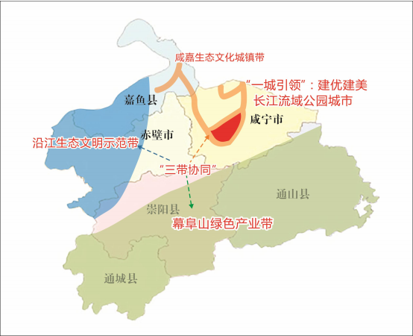
图4-1咸宁市“133”产业发展布局图

2.空间布局
根据咸宁市“133”高质量发展区域和产业战略布局，通过对六大战略性新兴产业链梳理确定各个产业的重点发展方向，明确六大战略性新兴重点发展方向在咸宁市各（县、区）的空间布局。
咸安区（高新区）汽车及零部件方面发展关键零部件，精密模具、塑胶件、电子助力转向系统、电子液压动力转向机、制动器、轻钢车轮、新能源专用车；新能源产业方面发展电机整机制造和异质结、钙钛矿等新一代新型高效太阳能电池和电池板；智能制造产业方面发展伺服电机、精密减速机、机器人控制器、变频电机、工业计算机和工业传感系统等智能制造关键零部件和“激光+智能制造”产业；医药健康产业方面以咸安区绿地梓山湖康养度假区为核心，建设医院、养护中心、养老住宅三大功能区；新材料产业方面主要发展功能性高分子合成材料、特种玻璃、前沿新材料。
嘉鱼在电子信息产业方面发展电池、电源，锂离子电池(组)、电源适配器、充电器、工业电源、网络机柜、配电柜及UPS（不间断电源）；新能源产业方面发展叶片环氧树脂材料，太阳能蓄电池组，制造电池组件测试仪、单片电池测试仪、室外电池测试仪等检测设备；智能制造产业方面发展高速、高精度数控机床、复合加工机床、数控机床机械手等产品；新材料产业方面主要发展功能性涂料、金属深加工、专用化塑料树脂。
赤壁市以应急装备制造产业为核心发展智能制造产业，发展应急舟桥、应急机械化桥、应急铁路站台、应急码头、应急钢制桁架桥、铁路应急抢修钢梁等装备；同时推进增材制造（3D打印）产业发展，开展医疗专用3D打印机的研制与生产，加快3D投影仪、3D打印高分子及其复合材料、金属粉末材料的创新与研制；电子信息产业方面发展工业互联网产业，通信设备、计算机及软件、工业自动化控制系统产品、物联网技术、网络信息安全产品、通信箱体、通信配线系列产品、基站天线基站附件；新能源产业方面发展高参数太阳能热发电技术，太阳能背板、控制器和逆变器等部件；新材料产业方面主要发展功能性建筑材料和电子信息材料、高性能纤维制造。
通城以电子信息产业为核心发展新型显示产业、集成电路产业、智能终端产业和北斗导航产业，重点是LCD、TFT-LCD面板、LCD线路板、触控模组、显示模组、光学模组、天线模组、无线充电模组、精密手机摄像模组、触摸屏。有机硅材料、云母制品、电线电缆、电工材料、光纤、光缆、3C数码电子产品、智能节电设备、智能影像产品、磁性材料及磁体组件、耳机配件、儿童智能手表、儿童智能手写板、北斗导航相关技术应用；医药健康产业发展中医药产业，以黄精、白芨、七叶一枝花、钩藤、杜仲、金银花等药材为依托，发展现代中药新品种、新型中药饮片、中药提取物、中医药保健产品，加强药姑山中医药产业园的建设；智能装备产业发展复合加工机床；新材料产业方面主要发展云母系列制品、高性能结构和功能陶瓷材料。
崇阳在医药健康产业方面重点发展医疗器械产业的纺织卫材，利用元梭织、立式筒漂、自动叠片、自动包装等技术，重点发展脱脂纱布、纱布片、纱布球、腹部垫、绷带、口罩等卫材产业链；汽车及零部件产业重点发展新能源汽车电池、动力电池、钒电池、锂电池、分析纯硫酸、氧化铅、高、低压变配电开关控制设备；智能装备产业发展数控机床机械手；新材料主要发展化工新材料、金属材料及深加工、高性能合金材料。
通山以新能源产业为核心发展主轴轴承、偏航轴承、变桨轴承、齿轮箱、电控系统、变流器、大型风电场的运行与维护、风电产大型数据维护与管理技术，研发先进晶硅电池技术瓶颈、晶体硅加工设备技术、检测设备与多晶硅制备关键设备技术；同时利用丰富的自然资源，发展康养旅游业，形成游山、玩水、探洞、观古民居、谒闯王陵、赏乡村美景的旅游发展格局。
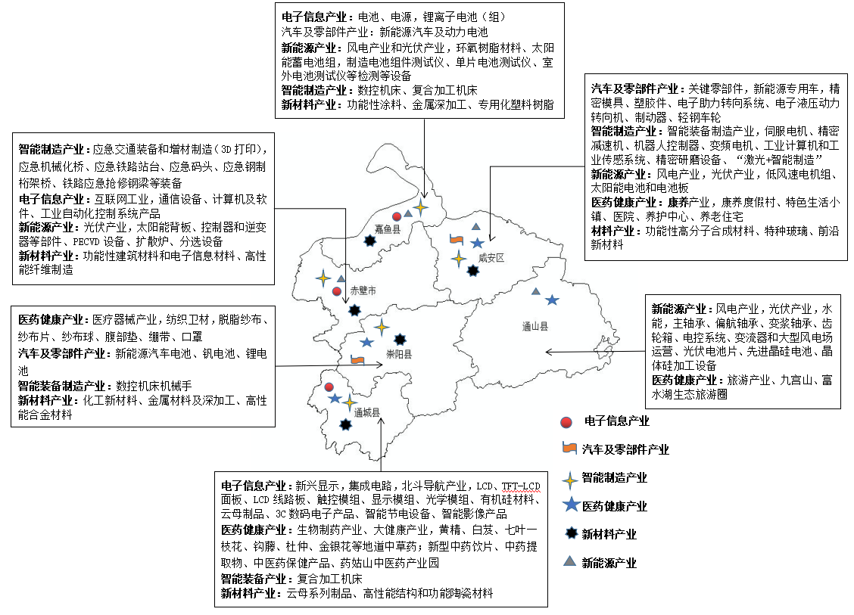
图4-2咸宁市战略性新兴产业空间布局图

（二）产业布局

1.新一代信息技术产业
围绕咸宁市产业发展及拓展需求，结合产业发展重点与目标，充分考虑咸宁市电子信息产业发展现状和环境承载能力，围绕塑造地方电子产业特色，提出打造“一极两翼多点”的“两带三区”产业空间格局。“一极”即通城，“两翼”即咸宁高新区核心区、赤壁支撑区，“多点”即嘉鱼、崇阳、通山扩展区。“两带”即“咸宁高新区—通城”消费电子（智能穿戴）产业带、“咸宁高新区（咸安区）—赤壁”消费单子（电子电器）产业带。
（1）以通城县为核心增长极
通城县位于三省交界，区位优势明显，现有电子信息基础材料产业集群，产品覆盖磁性材料器件、摄像模组、触屏及液晶显示器、耳机线材、云母绝缘材料、蓝宝石手机屏等。
完善已有产业链环。在大力发展电子信息基础材料、摄像模组、声学零部件等产业链环的基础上，引进摄像模组、声学组件、显示模组及其配套产业环节，补齐基础材料集群产业环节短板；
发展新型电子元器件材料链环。引进一批技术型企业，加速电子元器件向片式化、超微化、数字化、智能化、绿色化发展；联合咸宁高新区力量重点发展新型敏感元件和微纳器件、微电子联接器件、新型电声元件等。突显产业特色。
（2）以咸宁高新区为右翼
咸宁高新区拥有咸宁市最丰富的科研、教育资源，是咸宁市电子信息产业重要的增长极，也是核心的引领区与承载区。现有产业环节以电子元件、电子电路设备、光电子器件、锂电池等电子信息元器件、新能源产业环节为主。
做强产业链环。高新区作为咸宁市电子信息产业发展的引领区，应立足已有产业链环，发挥好其区域带头作用，引领产业发展方向，并加强与各县（市、区）电子信息产业园的联通，带动产业园区创新发展。重点发展新型电子元器件及材料、电池模组、整机组装等产业环节，完善消费电子产业集群链环。
发展战略性新兴细分行业。立足区位优势，全面对接大武汉，承接光谷电子信息产业优质资源外溢，打造光谷南光电子信息产业基地，优先承接发展新型显示、集成电路封测、射频模组、触控模组、智能安防、物联网等产业，布局未来产业发展方向。
（3）以赤壁市为左翼
赤壁市电子信息产业的发展主要从两方面进行：
发挥原有机电产业优势，以智能终端（电子电器）制造业为切入点，联合咸安区、高新区的机电、物联网产业链环，打造“制—智”融合电子信息产业带，重点发展整机组装及其配套产业、新型电子器件、物联网（智能家电）产业。
瞄准未来产业发展方向，以光电信息作为突破口，对接武汉市“芯端屏网”战略，重点发展新型显示及其配套产业、智能安防产业链环。

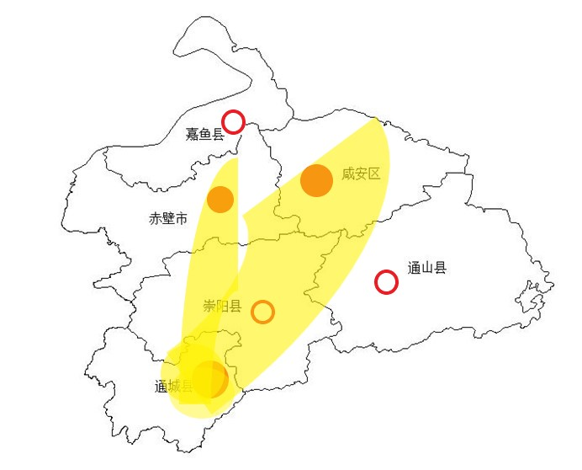
图4-3一极两翼多点

2.汽车及零部件产业
依托咸宁市汽车及零部件产业发展要求、目标，结合咸宁市汽车及零部件产业发展现状，围绕塑造地方汽车及零部件产业特色，提出打造“一心两翼”的产业空间布局。“一心”即咸安区（高新区），“两翼”即以嘉鱼县为右翼，以崇阳县、通山县为左翼。
（1）咸安区（高新区）为核心
发挥好咸安区（高新区）区域带头作用，引领产业发展方向，并加强与各县（市、区）产业园区的联通，对接武汉汽车及零部件产业园，促进武汉“大车都”政策，集聚一体化发展势能，全面落实工业发展“倍增计划”，着力推动支柱产业转型升级，培育壮大战略性新兴产业，大力发展生产性服务业，带动产业园区创新发展，重点发展精密模组、塑胶件、电子助力转向系统、电子液压动力转向机、制动器、轻钢车轮、新能源专用车。
（2）以嘉鱼县为右翼
以嘉鱼县为右翼，依托嘉鱼县的华夏幸福汽车及零部件产业园，促进汽车及零部件产业集聚，做好咸嘉生态文化城镇带，重点发展新能源汽车及重要零部件产业，打造绿色产业带、生态文明带、特色文化带、新型城镇示范带。
（3）以崇阳县、通山县为左翼
以崇阳县、通山县为左翼，以湖北北辰汽车转向系统有限公司、湖北丰日电源有限公司等为依托，重点发展新能源汽车电池、动力电池、钒电池、锂电池、分析纯硫酸、氧化铅、高、低压变配电开关控制设备，汽车配件。
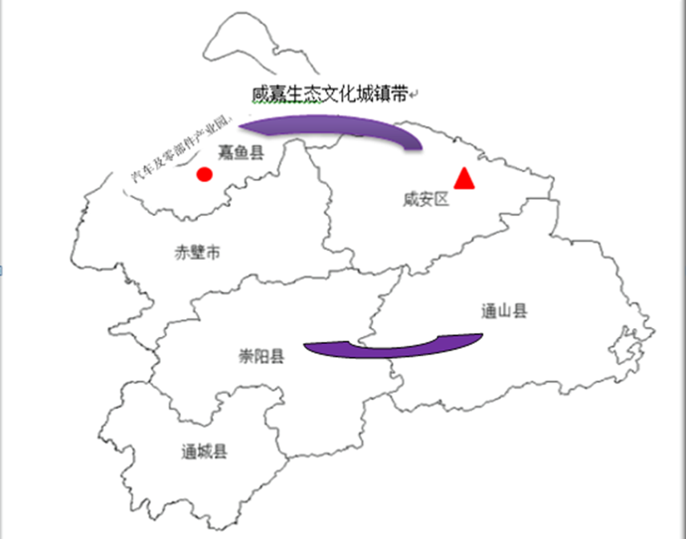
图4-4汽车及零部件产业布局

3.智能制造产业
根据各地区产业发展情况，结合地区资源优势，以咸宁高新区和赤壁市为产业发展基地，向外辐射，带动其他地区智能制造产业的发展。具体分布：
高新区依托智能制造产业园，发展智能装备制造产业，重点发展伺服电机、精密减速机、机器人控制器、变频电机、工业计算机和工业传感系统等智能制造关键零部件；推动“激光+智能制造”产业的发展，通过招商引资方式，从无到有培育新产业新业态。整合上下游资源，对智能装备制造产业进行全产业链布局，打造中部地区有影响力的智能装备制造产业发展集聚区。
赤壁市依托华舟重工、嘉一三维等龙头企业，发展应急交通装备、3D打印技术等产业，重点发展应急舟桥、应急机械化桥、应急铁路站台、应急码头等应急设备及医疗专用打印机。做大做强应急制造业，巩固赤壁市作为中部地区应急安全产业集群基地的地位。围绕嘉一科技园，发挥嘉一三维龙头企业带动作用，引进3D打印产业缺失的上游环节，打造完整产业链，形成新的经济增长点。
以嘉鱼、通城、崇阳为发展区，发展智能装备制造产业，重点发展高端数控机床等智能装备。加快重大项目引进和落地，努力建设成为具有较强竞争力的产业示范基地，打造成为咸宁市工业新的增长极。
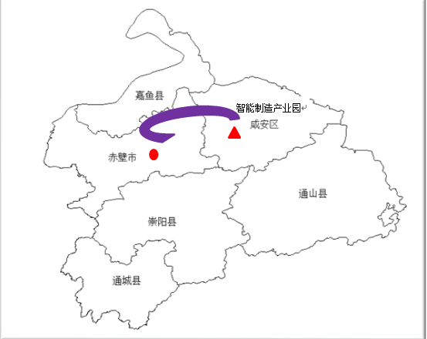图4-5智能制造产业布局

4.医药健康产业
基于咸宁市本地中草药和温泉等优质自然资源，利用武汉生命健康科技创新资源优势，发展多点产业集聚群和特色产业基地。努力将咸宁市打造成中部地区特色鲜明、配套完善的生命健康产业基地。具体分布：
围绕幕阜山脉通城县中草药产业，以黄精、白芨、七叶一枝花、钩藤、杜仲、金银花等道地中药材为重点，布局药姑山中医药产业园。基于通城县优质的医药资源，本着资源共享、优势互补、互利互惠的原则，打造立足通城、辐射全球的中医药平台，打造全国中医药产业大市。
围绕咸安区绿地梓山湖康养度假区，依托其得天独厚的自然山水环境优和武咸同城化的地理交通优势，建设医院、养护中心、养老住宅三大功能区，大力发展咸安特色康养项目。打造集华中度假旅游胜地、湖北医养融合新城、特色生活小镇为一体的综合性、全链式的国际医养之作。
以通山县全域旅游为核心，围绕九宫山、富水湖打造两大生态旅游圈，依托幕阜山绿色产业带发展医疗健康、康养旅游，打造成生态带、观光带、产业带、民生民心带。发挥特色生态资源优势，突出重点区域，助力通山县构建形成“游山、玩水、探洞、观古民居、谒闯王陵、赏乡村美景”的旅游发展格局。
以嘉鱼、崇阳、赤壁、咸安地区为载体，以稳健公司和中健公司为龙头，重点发展脱脂纱布、纱布片、纱布球、腹部垫、绷带、口罩等六大系列多品种的卫材产业链，做大做强咸宁市特色纺织卫材产业。

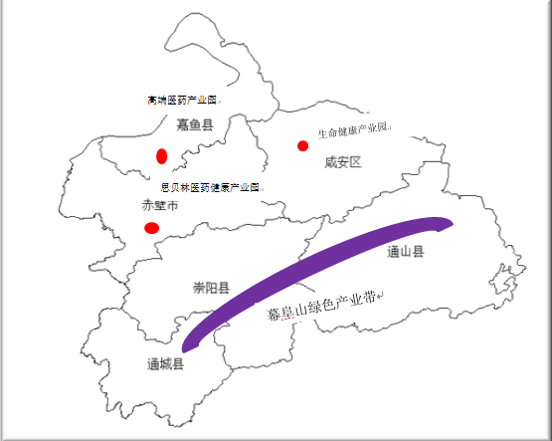
图4-6医药健康产业布局

5.新材料产业
基于咸宁市新材料产业现有布局，结合产业发展重点、目标及产业错位发展原则，打造多点产业集群和特色产业基地。具体分布：
以咸安区、赤壁市、崇阳县为载体，以湖北格霖威新材料科技有限公司、湖北省宇涛特种纤维股份有限公司、赤壁市双利科技有限公司等公司为龙头企业加快促进高性能纤维及制品和复合材料高质量发展，形成上下联动经济带，辐射周围产业。
以咸安、嘉鱼、崇阳、赤壁地区为载体，以湖北金盛兰冶金科技有限公司、湖北成飞科技股份有限公司、湖北中港金属制造有限公司、湖北金兰特种金属材料有限公司等公司为龙头企业加快先进金属材料深加工、配套化发展，形成特色的金属产业集群，打造出“圆形”经济圈。
以咸安区、赤壁市、通城、崇阳县为载体，以咸宁市南玻、维达力、通城的云母集群以及湖北永乘为龙头，大力发展特种玻璃、云母制品、新型建筑材料等，推动无机非金属材料发展。
以咸安区、嘉鱼县为主要载体，以嘉鱼新型涂料集群、湖北格霖威、湖北华宁防腐等企业为引导，加快技术升级，提高产品类型和产品质量，支持产业深加工和配套，推动先进石化化工材料发展。
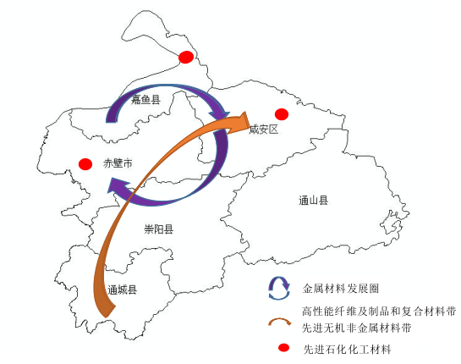
图4-7新材料产业布局

6.新能源产业
为实现“千亿”清洁能源产业目标，着力推动咸宁市能源结构优化，依据新能源产业链分析，结合咸宁市本地发展特色新能源产业，在2021—2025期间，打造“一极多点”的“两带”新型能源空间布局。“一极”即通山，“多点”即“咸安、嘉鱼、赤壁”，“两带”即赤壁—咸安、高新区—赤壁临江能源发展带和通城—崇阳—通山幕阜山能源发展带。在咸宁市国家高新技术产业园热电联产示范基地基础上，推动嘉鱼县经济开发区、赤壁市工业园区、通城县工业园区、崇阳县工业园区和通山县工业园区集中供热，打造咸宁市六大热电联产或分布式能源基地。
以通山为核心发展特色新能源产业，该区风力和太阳能资源丰富，但相应的风力发电和光伏发电设备稀缺，应重点发展配套设施。在风力发电设备方面，可主要发展组装设备主轴轴承、偏航轴承、变桨轴承、齿轮箱、电控系统、变流器等研制和生产，同时突破大型风电场的运行与维护和风电场大型数据维护与管理技术；在光伏产业方面，以湖北晨晖硅业有限公司为依托，加快光伏电池片所需硅片的升级制造，充分利用原材料资源优势，研发先进晶硅电池技术瓶颈、晶体硅加工设备技术、检测设备与多晶硅制备关键设备技术。
咸安、嘉鱼和赤壁重点发展能源装备制造产业。咸安可依托咸宁市祥天空气能电力有限公司和湖北华声机电控股有限公司发展发电机整机制造，重点发展低风速电机组和关键零部件；依托祥天中电新能源有限公司、咸宁市祥天能源控股股份有限公司和湖北金福阳科技股份有限公司发展光伏电池片，研发异质结、钙钛矿等新一代新型高效太阳能电池，提高电池效率，同时制造太阳能电池板。嘉鱼依托武汉椿岭科技有限公司和湖北瑞琛涂料股份有限公司发展风力发电所需叶片，积极发展生产玻璃钢叶片所需环氧树脂材料，同时进一步升级研发碳纤维复合叶片；依托湖北丰日电源有限公司和湖北中能锂电科科技有限公司研发太阳能蓄电池组，制造电池组件测试仪、单片电池测试仪、室外电池测试仪等检测等设备。赤壁市可研发高参数太阳能热发电技术，突破太阳能热化学制备清洁燃料技术，开展大型太阳能热电联供系统示范应用，同时可制造太阳能背板、控制器和逆变器等部件，开展PECVD设备、扩散炉、分选设备的改造升级服务。
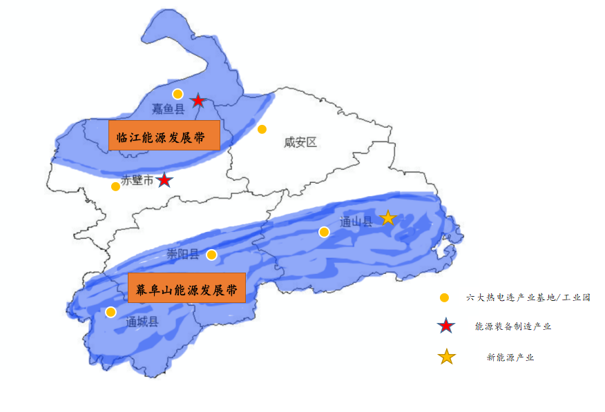
图4-8新能源产业布局图

五、重点工程

（一）加速两化深度融合，实施智能制造工程
开展“互联网+制造”行动。围绕智能机电、汽车及零部件、电子信息、钢铁等重点产业，实施一批“互联网+制造”示范项目，培育一批示范企业，创建一批示范创业园、孵化园区。大力发展电子商务、工业互联网、互联网金融等新产业、新业态、新技术和新模式，培育新的经济增长点。着力提升宽带网络与移动通信网络支撑能力，促进大数据、移动互联网、云计算、物联网在制造行业的深入应用，全面提升工业互联网发展水平。
加快智能装备和基础工业发展。加快发展智能机电、互联网等绿色新产业，引进伺服电机及驱动器、智能控制器、精密减速器、高速精密传动装置、控制系统、重载精密轴承等一批核心基础部件的制造技术。培育工业机器人、增材制造（3D打印）等重点装备。实现制造业领域智能制造成套装备的创新发展和应用。
推进制造过程智能化。加快人机智能交互、工业机器人、智能物流管理等技术和装备在生产过程中的应用，在电子信息、汽车零部件、机电等重点领域试点建设智能工厂、数字化车间，促进制造业工艺的仿真优化、数字化控制、状态信息实时监测和自主适应控制。重点围绕新能源汽车、LED、新能源、生物健康、新材料、智能制造，电子信息等领域，研究制定重大技术和产品示范应用优惠政策，实施重大应用示范工程，引导消费模式转变，培育市场，推广应用产品全生命周期管理、客户关系管理、供应链管理系统，拉动产业发展，实现智能管控。
加强互联网基础设施建设。创建“宽带中国”示范城市，加快建设高速、宽带、移动、泛在的信息网络基础设施，建设咸宁高新区及工业集聚区“信息高速公路”，重点推进光纤网、移动通信网、无线局域网建设，积极促进传统企业应用互联网技术，实现低时延、高可靠、广覆盖的工业信息网络建设。

（二）增强自主创新能力，实施创新制造工程
增强企业自主创新能力。大力推进原始创新、集成创新和引进消化吸收再创新，重点支持和引导创新要素向企业集聚，突破关键核心技术。加快构建以企业为主体，市场为导向，产学研结合的技术创新体系。引导和支持龙头骨干企业建设高水平的企业技术中心、工程（技术）研究中心、重点实验室等研发机构。鼓励企业在高校、科研院所建立联合研发机构，建立博士后工作站、院士工作站。
强化“四基”创新能力。利用现有资源着力解决核心基础零部件（元器件）、先进基础工艺、关键基础材料和产业技术基础（以下统称“四基”）等工业基础能力薄弱的问题。引领企业开展生产系统改进和工艺创新，培养工艺技术专业人才。加大基础专用材料研发力度，提高专用材料自给保障能力和制备技术水平。引导整机企业和“四基”企业、高校、科研院所产需对接，提升机械装备的自主可控水平，强化工业基础能力。
加快创新载体建设。重点发展咸宁市“香城汇”“泉都汇”等众创空间地域品牌，打造线上与线下、孵化与投资相结合的新型孵化模式。通过产业集聚区建设促进产业空间集聚，企业加速器、孵化器建设促进产业发展载体集聚，通过专业性服务体系建设完善产业集聚环境，引导战略性新兴产业资源加速集中集聚，形成一批各具特色的新兴产业集聚区和产业基地，努力在若干领域取得突破，形成具有较强竞争力的战略性新兴产业集群，带动区域经济持续快速健康发展。加快建设互联网小镇、创客小镇等创业社区，使各类人才和创业要素资源汇集，催生新经济、新业态、新产业。支持各县（市、区）依托经济开发区（高新区）、工业园区，突出主导产业，建设各类创新创业特色众创空间载体。
推进科技成果产业化。围绕战略性新兴产业发展的重大需求，整合国内外创新资源，集中力量突破一批支撑战略性新兴产业发展的关键共性技术，加强基础性、前沿性技术研究，支持企业加强知识产权国内外布局，抢占产业技术制高点。完善科技成果转化运行、管理、激励机制，大力推进重大科技成果产业化，加大实施产业化示范工程力度，积极推进重大装备应用，建立健全科研机构、高校创新成果发布制度和技术转移机构，促进技术转移和扩散，加速科技成果转化为现实生产力。围绕战略性新兴产业关键领域，组织实施一批产学研合作重大项目，支持高校、科研机构联合企业合作进行科技计划和专项。推动建设一批中试基地、一批产业公共技术创新平台，促进技术转移和产业化，实现制造业由要素驱动向创新驱动转变，打造产业发展新引擎。

（三）促进医药康养服务，推动全域旅游发展
确立十四五“三个1”的总体目标，即培养10万名经过专业培训的护理人员，服务100万康养人员，实现1000万大健康产业产值。重点加快发展全域旅游，促进旅游加农业、旅游加文化、旅游加体育融合发展，将旅游产业打造成大健康产业最具特色的产业。打造全国知名的健康养老圣地，将康养产业打造成大健康产业最有潜力的产业。培育深度融合的特色产品和品牌，做实项目支撑，重点发展生物制药、中医药、医疗器械、体育器材等与大健康相关的各类生产制造产业。
建立导入规则、正面引导清单和负面限制清单制度，把绿水青山导入健康产业，变为金山银山。在主城区规划中，对重要空间进行预留，推动大健康示范区建设。在乡村振兴中，安排10%的计划指标、5%的年度指标，助推大健康产业的项目落地。同时在用地的征、转、批、管、用等各环节，出台相应支持措施，确保项目快速落地，支持现有地热资源的健康产业做大做强。要以更高视野来做好产业发展规划，保障大健康产业在国土空间规划中的战略布局。发挥规划引领作用，确保大健康产业在咸宁市各级各类空间规划中落实落细，预留足够的用地空间。发挥“店小二”精神，为咸宁市大健康产业发展提供优质服务。
推进智慧养老平台的线上、线下对接、加强养老人才队伍建设、加大专业养老机构的招商引资力度、细化市场监管政策。围绕积极应对老龄化战略，要做好健康、保障、参与三大政策支柱，推进大健康产业高质量发展。加强养老护理人员队伍建设，提高中、高级养老院比例。构建友好社会环境，弘扬敬老、养老、助老的社会风尚，积极开展老年人力资源发展研发。谋划好医疗卫生事业在十四五期间的发展方向、发展目标、发展路径和具体项目支撑，重点做好补短板、堵漏洞、强弱项和提能力的基础性工程。坚持医疗健康的核心地位，促进医疗健康与养老、大数据人工智能、养生旅游等产业的融合发展。
重点推进农业的标准化基地生产，做好绿色防控，保证绿色安全的农产品供给。强化执法监管，开展农产品利剑行动，实现农产品质量安全逐步提升。严把中药材种植标准，建立严格的种植程序，推动中药材的良种化，药源基地标准化，产地加工标准化。大力发展中药材种植基地，从零星低端种植向专业种植发展。形成市场价格控制策略，搞好差异化竞争，提高药农经济效益。加强技术和产品研发，延伸产业链，提升附加值。
积极争取示范、试点机会，争取上级项目、资金用于康养旅游项目建设。大力发展康养旅游，加强招商引资力度，做优做强康养旅游品牌，打造样板示范，争创高A级旅游景区和国家级、省级旅游度假区。针对性做好文旅融合和设施布局，加强宣传推广、精准营销，将咸宁市的生态、交通、美食等各项优势，转化为大健康产业的核心竞争力。进一步挖掘和整合资源，打造全国一流的康养旅游目的地。以梓山湖医养中心示范区为依托，积极开展医教融合，培养护理服务等专业人才，打造咸宁市医养中心示范区，开创医养结合新模式。依托文化教育宣传等多部门力量，大力培养大健康产业专业人才，大力倡导健康生活方式、生活理念。

六、保障措施

（一）加强组织领导
1.建立战略性新兴产业高质量发展领导小组。组建专人领导小组，由分管市领导任组长，发改委和相关产业园、高新区、以及各县（市、区）分管工业的领导任副组长，成员由各职能部门领导组成，领导小组办公室设在发改委，由领导小组对咸宁市资源进行统一协调、优化配置，加强对各县（市、区）发展战略性新兴产业的统筹规划，推进咸宁市战略性新兴产业发展规划顺利实施。
2.建立产业链“链长制”工作推进制度。协力推进战略性新兴产业链发展，加强“链长”与“链主”企业相结合，“链长”通过“链主”抓链条的传导，对接战略性新兴产业高质量发展领导小组相应工作，将产业链链长制工作推进情况纳入咸宁市高质量发展目标管理考核体系，注重“链长制”与产业链精准招商有效结合，全力推动优质项目签约落地。

（二）加大金融财税扶持力度
加大财税金融支持力度，推进体制机制创新，在充分发挥企业积极性和市场配置资源的基础性作用的同时，在财税金融，特别是体制机制方面，政府也必须有所作为。
1.拓宽融资渠道。加快构建多层次资本市场和投融资体系，拓宽战略性新兴产业的融资渠道。鼓励发展天使投资和创业投资，积极开展互联网股权众筹融资试点，为中小企业尤其是科技型初创企业拓展股权融资渠道。积极发挥知识产权质押贷款、信用保险保单质押贷款等在战略性新兴产业领域的融资作用。
2.优化资金服务方式。进一步完善多元融资渠道，创新金融服务模式，鼓励商业银行与创投机构、政府产投基金等加强合作，为优质新兴产业企业提供全周期、综合化金融服务。采取政府投入，以私募方式吸引社会资本参与共同设立投资基金，推动基金与企业对接。考虑成立由政府主导的基金管理公司，对重大项目及重点产业成立专项基金，广泛吸引社会资本参与。
3.创新财税政策支持。积极争取国家科技重大专项、重大关键技术研发、重大产业创新发展工程、重大创新成果产业化、重大应用示范工程、创新能力建设等国家和省政府专项资金支持。加大对战略新兴产业发展的重要环节、关键技术、重要产品和公共服务平台建设的支持力度。加速税制改革进程，全面落实支持战略性改革的相关税收优惠政策，以确保战略性新兴企业税率负担能够减少、战略性新兴产业之间配套协同发展。

（三）创新产学研合作模式
围绕六大战略性新兴产业链，通过“积极走出去、努力请进来”开展多层次、多形式的政产学研合作方式。鼓励和支持咸宁市企业与国内、省内高等院校、科研院所联合，建立技术研发中心，广泛开展以项目为中心的政产学研合作。
1.提升科技创新力深化合作。大力推进“高新"与“科技"两方面的紧密融合、无缝对接，着力加强前沿引领技术推广和关键技术攻关，持续推进新型产业培育和传统产业改造提升，努力在新能源材料、现代装备制造等新兴产业科研合作上取得新突破。
2.激发企业创新主体活力。推动企业真正成为创新决策、研发投入、创新活动和成果应用的主体。打破行业垄断，进一步放宽民营资本进入战略性新兴产业的投资限制，鼓励和支持有实力的民营企业进入战略性新兴产业领域。加大对创新型中小企业的支持力度，构建中小企业投融资体系和中介服务平台，探索建立中小企业与高校、科研机构的协同创新机制。
3.建设高水平技术创新平台。依托龙头企业在六大战略性新兴产业重点领域布局建设一批国家级和省级创新平台，打造一批国际先进、国内一流的企业研发机构，提升产业创新水平和关键共性技术供给能力。在战略性新兴产业各领域重点培育一批自主创新能力强、研发投入较高、掌握核心关键技术、主业方向明确、具有一定规模的龙头企业，发挥龙头企业在咸宁市的创新支撑作用。同时鼓励重大科研基础设施和大型科研仪器、国家级和省级创新平台向中小企业开放，增强中小企业创新活力。实施产学研协同创新行动计划，探索适应不同需求的合作协同创新模式，支持企业、大学和科研机构等在战略层面开展紧密合作，建设一批新兴产业创新联盟，打造合作共赢的产学研协同创新平台。
4.加快科技成果转化，深入推动协同创新。推进湖北省科技成果转化示范基地建设，集聚一批高水平技术转移机构，促进科技成果转化。制定出台促进科技成果转化政策,支持湖北科技学院等院校设立技术转移办公室，建立科技成果转化项目库。探索与企业、投资机构、知识产权运营公司设立科技成果转化基金，推动科技成果转移转化和产业化。支持科研人员通过在企业和科研机构、高校之间双向兼职，创办企业、技术入股等多种形式实施科技成果转移转化。加强企业与湖北科技学院、咸宁职业技术学院等本地高校交流，采取委托研发、共建研发中心、技术入股、联合培养人才等方式开展产学研合作。

（四）引进培养高端人才
深入实施科教与人才强省战略，紧密结合战略性新兴产业发展需要，加大人才引培力度，优化人才发展环境，着力构建以高端人才为引领、各类专业人才为支撑的人才高地，为战略性新兴产业发展提供强有力的智力支撑。
1.加快引培领军人才。实施“新兴产业双创人才”计划，引进和培育战略性新兴产业创新团队，争取更多国家“千人计划”和“万人计划”人才落户咸宁市。支持高等院校、科研院所、企业自主吸引和选聘国内外科研人员，完善政府与企业联合引进人才方式。围绕战略性新兴产业重点领域，实施高端人才集聚计划，加快实施高端人才、国际性人才、领军型人才和创新创业团队、高素质管理人才和高技能人才的引进及培育工程，探索建立“柔性引才”机制，引进更多新兴产业发展急需的各类高素质人才。
2.大力培养专业人才。制定战略性新兴产业紧缺专业人才目录，在相关人才计划中给与重点支持。深入实施百千科技企业家培育工程，拓宽培养渠道，优化企业家成长环境，着力培养一批科技型、复合型创新创业人才。大力实施“十万专业技术人才知识更新工程”，着力培养一批战略性新兴产业技术骨干专业人才。实施新型技能大军培育工程，鼓励校企一体化办学、职业教育联合培养、企业新型学徒制，创新技术技能人才教育培训模式，推动技能人才结构调整。
3.发挥高校和科研院所的支撑和引领作用。加强战略性新兴产业相关专业学科建设，支持在咸宁市高校增加服务经济社会发展的急需专业和学位点。改革人才培养模式，制定鼓励企业参与人才培养的政策，建立企校联合培养人才的新机制，促进创新型、应用型、复合型和技能型人才的培养，支持战略性新兴产业相关教育培训机构发展。
4.培养产业紧缺技术人才。探索校企合作招生和培养模式，培养紧缺人才。聚焦重点领域和高等院校优势学科，进行战略合作，采取校企、校咸（宁）共同培养模式，为战略性新兴产业发展培养大量的专业技术人才。提升职业教育培训机构规模和质量，支持在线培训，加强技能型人才培养，建设一批创新人才培养示范基地。依托专业技术人才知识更新工程，培养一批高层次、骨干技术专业人才。

（五）培养科技创新企业梯队
围绕战略性新兴产业，加大对新认定的高新技术企业奖励力度，对高新技术企业持续增加创新投入，开展新产品与新模式给予支持，优化项目准入机制，综合考虑项目科技、经济和社会效益，吸引科技型中小企业、专精特新企业入驻。定期开展企业创新需求对接活动，引导企业开展跨区域创新资源对接。
1.强化企业创新主体地位，激发企业创新活力。促进各类创新要素向企业集聚，支持企业牵头组建创新联合体，引导建立产学研合作利益分配机制、风险控制机制和信用约束机制。鼓励有条件的企业开展科技成果股权和科技人才股权合作，支持建设行业研究院和产业研究院等共性技术平台，推动产业链上中下游、大中小企业融通创新。加大对中小微企业技术创新和专业化发展的支持力度，充分激发中小微企业创新活力。深入实施高新技术企业培育“小升高”行动，量质并举壮大以高新技术企业为骨干的创新型企业集群，加快培育一批集成创新能力强、核心竞争优势明显的创新型领军企业、独角兽企业和瞪羚企业。落实企业投入基础研究税收优惠、研发费用加计扣除等普惠性政策，鼓励企业加大研发投入。
2.构建企业梯队培育生态链，打造“创新场”培育“优等生”。建立“专精特新”企业培育库——市级“专精特新”企业——培育省级“隐形冠军”——打造国家“小巨人”企业的梯度培育路线，通过政策扶持，完善服务体系，加强典型示范，优化发展环境，积极引导咸宁市中小企业走“专精特新”发展之路，培育发展一批中小企业成为国内细分市场领域的“隐形冠军”“小巨人”企业。
3.着力构建制造业优质企业的梯度培育体系，积极打造“雏鹰-瞪羚-领军”科技企业梯队。通过建立企业动态库，开展专题培训、提供融资专项服务、实施信息化和知识产权两个推进工程等方式，支持“专精特新”中小企业发展成为“小巨人”企业，鼓励支持“小巨人”企业和其他各类企业巩固和提升细分领域全球市场地位，发展壮大成为单项冠军企业。积极推动三类企业培育认定，研究制定出台对入选“雏鹰”“瞪羚”认定的企业，分别给予项目补助资金奖励。
4.围绕战略性新兴产业发展和新业态、新模式应用，打造“新地标”企业集群。努力形成一批新的龙头企业，打造全区工业发展的中坚力量。单项冠军和“小巨人”代表的制造业优质企业，聚焦实业、做精主业，在技术创新、管理能力、质量品牌和经营效益等方面优势突出，是制造业高质量发展的生力军。力促在专项行动实施和各方共同努力下，培育提升工作有特色、有成效、有影响，单项冠军“十年磨一剑”意识得以强化，企业家精神和工匠精神得以弘扬，行业排头兵特征更加凸显。

（六）培育区域创新创业文化
为了弘扬创新文化精神，形成崇尚创新创业，全民支持创新创业，全民参与创新创业的文化氛围，营造创新光荣，创新致富的社会导向。倡导科学家精神，营造宽松的自由创新氛围，增强敢为人先、大胆质疑的创新自信。加强创新文化宣传，引导各类媒体加大对创新创业的宣传力度，普及创新创业知识，追求卓越的创新创业氛围，进行区域创新创业文化相关举措。
1.以人为本，促进文化发展。提供良好的制度环境和支持性平台，鼓励要素自由流动，并以创业创新的政策制度为导向，形成优良地区经济文化，整合区域资源，形成比较优势，进行区域招商，推动区域经济文化创新性发展。
2.激励创新创业，活用制度和政策。制度创新加快区域创新文化形成，打造创业基金池，甄选优质创业方案，打造优秀区域创新文化，形成合作冒险的良好创业精神，形成积极良好的创业制度。推动银企合作，完善金融服务体系和知识产权保护法律体系，促进区域和企业自主创新。
3.耕耘企业文化土壤，打造区域文化生态链。重塑区域创新创业文化，为产业集群发展提供良好空间，促成高效的服务体系的生产要素市场体系，加强产业科技园区的文化创新，发挥区域创新制度优势，提供优质创新创业文化环境，为中小企业“由小至大”“由大至强”发展铺平道路。

（七）构建弹性准入监管体系
为了支持战略性新兴产业的发展，践行国务院“对新兴产业实施包容审慎监管”的要求，探索弹性准入监管体系。推动行业协会商会建立健全行业经营自律规范、自律公约和职业道德准则，提升行业自治水平。
1.争创湖北省创新特区。积极争取湖北省政府的支持，在有条件的地区搭建现实应用模拟场景，重点推动创新产品和服务的试验发展和推广应用，积极探索市场准入、行业监管、应用示范等体制机制改革创新，加快推进行业标准制定，并推动上升为国家标准。
2.放宽产业市场准入。采取底线监管思路，依法切实完善以负面清单为主的战略性新兴产业准入管理制度，按照“非禁即入”“非禁即准”原则，取消不必要的行业门槛限制。建立适合激光、“3D+医疗”等新兴技术和业态发展发展需要的新管理机制。
3.建立灵活审慎监管制度。深化“放管服”改革，建立适应新经济技术更迭和产业变革要求的标准动态调整和快速响应机制，对处于研发阶段、缺乏成熟标准或完全不适应既有监管体系的产业，探索事前备案并同步研究科学有效的监管方法。推进咸宁市社会信用体系建设，加强信用记录、风险预警、违法失信行为等信息资源在线披露和共享。

七、环境影响评价
根据《中华人民共和国环境影响评价法》、《规划环境影响评价条例》等法律法规和其他相关规定，对咸宁市“十四五”战略性新兴产业实施可能产生的环境影响进行全面分析与评价。

（一）规划项目的概要
1.项目背景。战略性新兴产业是以重大技术突破和重大发展需求为基础，对经济社会全局和长远发展具有重大引领带动作用。咸宁市为推进咸宁市战略性新兴产业持续健康发展，优化产业结构，构建现代化产业体系，规划分别明确了六大战略性新兴产业的发展思路与目标、发展方向、重点布局等，制定多项措施，对于培育咸宁市产业发展的战略新支撑和新增长极，加快新旧动能转换，引领产业发展质量变革、效率变革、动力变革有着重要意义。其核心是进一步挖掘企业高附加值和研发潜能，进行集约化发展，在创造金山银山的同时建设绿水青山，规划期为2021年至2025年。
2. 项目概况。咸宁市“十四五”战略性新兴产业发展规划是在国内外复杂环境下，结合湖北省和咸宁市的产业基础状况，整体上依托“一城引领、三带协同、三篇文章”为主要内容的区域和产业发展战略布局，对咸宁市六大战略性新兴企业进行梳理，通过六大产业的产业链分析，确定各个产业的重点发方向。新一代信息技术产业重点发展智能终端产品（移动通信、光通信、物联网、云计算等设备）；新型显示（LCD、TFT-LCD面板）；集成电路设计（Foundry模式的圆晶片代工）。汽车及零部件重点发展关键零部件（精密模具、塑胶件、电子液压动力转向机、制动器、轻钢车轮、泵和电动阀门、柔性电路与微电子、开关和继电器、粉末冶金零件）。智能制造产业重点发展智能装备制造产业（伺服电机、精密减速机、机器人控制器、变频电机）；应急交通装备制造产业（应急舟桥、应急钢制桁架桥、铁路应急抢修钢梁设备）；生物医药产业产业重点发展生物制药产业（黄精）；医疗器械产业（高性能医疗器械、纺织卫材）；大健康产业（中药、医疗器械）。新材料产业重点发展高性能纤维及制品和复合材料、先进金属材料、无机非金属材料、先进石化化工材料。新能源产业重点发展风能产业（风电机组集成制造、风电整机制造）；光伏产业（先进晶硅电池、晶体硅加工设备技术、检测设备与多晶硅制备关键设备技术）；水能（抽水蓄能电站）；生物质能。

（二）环境影响分析与评价
1.环境影响分析。以对六大战略性新兴产业重点发展方向进行分类整理为基础，依据《中华人民共和国环境影响评价法》《规划环境影响评价条例》对六大战略性新兴产业产生主要环境污染类型进行分析，具体如表所示：
表1 咸宁市六大战略性新兴产业环境影响分析表
产业 | 污染环节 | 大气环境 | 水环境 | 固体废弃物 | 声环境 | 生态环境 | 金属污染
新一代信息技术 | 电子元件及器件 | 酸性气体、环氧树脂及粉尘、烘烤废气 | 酸碱废水、含氟废水、有机废水 |  |  | 废弃电子材料
汽车及零部件 | 钢材、橡胶；汽车零件的防腐处理；焊接；喷涂工艺 | 臭氧、氮氧化物、一氧化碳、氟化物及氯化物、油漆气体的排放 | 酸性废水 |  | 锻造噪音 | 废弃电池、塑料污染 | 锌、铜、钴、镍、锡、钒
智能制造 | 机械加工生产 | 切割粉尘、焊接烟尘以及喷漆废气 | 喷漆废水、除尘废水、乳化液配制废水 |  | 设备运行噪音
生物医药 | 制药 | 合成试剂废气 | 发酵制药废水 | 脚料废渣
新材料 | /
新能源 | 光伏板 | 硝酸挥发分解，盐酸挥发 | 设备溢流的硝酸，氢氟酸，三氯氧磷 |  |  | 四氯化硅、三氯氢硅

2. 环境影响评价。结合战略性新兴产业规划内容，待发展的产业对环境带来的影响主要集中在以下几个方面：
大气环境影响评价。战略性新兴产业的发展，不可避免的带来一定的大气污染物。规划产业在生产过程还会产生一定量的特征大气污染物，如酸性气体、烘烤气体、喷漆气体、合成试剂气体等一般大气污染物。规划严格限制新增燃煤的项目建设，新建项目必须采用先进的生产技术和严格的环保控制措施，按照“三同时”制度进行管理，降低污染物排放强度，规划实施不会对周边大气环境造成明显影响。
水环境影响评价。目前区域内各纳污水体水环境质量较好。产业发展会产生酸性废水、含氟废水、有机废水和发酵制药废水等水污染流入地表。对收集进入污水管网的工业废水应严格按照拟定的纳管水质要求排放；严禁未经处理的不符合最高允许排放浓度控制要求的第一类污染物直接排入接纳管网。通过废水治理和废弃物再利用，严格控制酸碱废水、含氟废水、有机废水等污染物的排放总量，强化限期治理制度；完善污水处理设施的配套管网建设，严格杜绝各类污水直接排入湖泊、河流等地表水体的现象发生，采取有效管理措施确保污水处理厂正常运行，保证处理效率实现处理标准。加强监管及时发现污水处理站的渗漏情况并及时处理后，规划的实施对周围地下水环境影响较小。
固体废物影响评价。企业生产经营产生的生活垃圾由环卫部门统一收集转至咸宁市垃圾填埋场处理；工业固体废物中能够回收综合利用实现回收综合利用，不能回收的则由各个单位放置在固体废物暂存间，定期送往有资质的单位进行焚烧或安全填埋。因此，规划区域产生的固体废物一般不会对环境造成影响。
声环境影响评价。项目方案实施后噪声影响将有所增加，特别是受物流交通的影响和工业噪声影响，如锻造噪音和设备运行噪音，规划区域声环境质量均会有所降低。但从总来看，工厂与居民区的间隔要符合《工业企业厂界环境噪声排放标准》的要求，并充分利用厂房、建构筑物遮挡隔声，厂区内外道路植树绿化，以减轻噪声影响区域声环境质量总体上均能达标。
生态环境影响评价。项目实施后，废弃电子材料、废弃电池、塑料污染、四氯化硅、三氯氢硅等废弃物未及时处理会对生态环境造成影响，使地表植被覆盖率将会明显下降，自然生态系统的生物量和初级生产力会遭受一定的损失。但规划范围内不涉国家及地方重点保护动植物、特殊及重要生态敏感区等，对周边生态环境的影响程度可降到可以接受水平。
金属污染评价。项目实施后汽车及零部件生产会带来锌、铜、钴、镍、锡、钒等金属污染物，需要在零部件制造过程中对金属污染物进行及时处理，项目严格按照国家金属排放物标准流程进行排放，严格对金属污染物监测后再排放，可以对周边环境减少污染。

（三）环境影响评价结论
从规划内容上，咸宁市“十四五”战略性新兴产业发展规划与上层规划、相关环境保护规划以及其他规划基本协调，规划区发展目标、空间布局、产业定位等不存在重大环境影响。从产业角度上，战略新兴产业具有科技含量高，效益好的特性，其生产工艺和最终产品在污染环节上较少，且随着规划后产业结构调整和产业升级促进产业空间布局集约，更有利于污染管控与治理。因此在规划实施过程中，环境保护方面是可行的。

附件 1.咸宁市新一代信息技术产业发展现状分析
2.咸宁市汽车及零部件产业发展现状分析
3.咸宁市智能制造产业发展现状分析
4.咸宁市医药健康产业发展现状分析
5.咸宁市新材料产业发展现状分析
6.咸宁市新能源产业发展现状分析
7.战略新兴产业内在关联分析
8.咸宁市六大战略性新兴产业梯度横向比较分析

附件1

咸宁市新一代信息技术产业发展现状分析
一、发展领域识别
(一)发展现状和趋势
目前，咸宁市现有战略性新兴产业中新一代信息技术产业规上企业58家，新一代信息技术产业总产值为39.7亿。企业主要分布在通城县、咸安区、赤壁市、高新区、嘉鱼县。拥有72个产业园区，拥有员工数目5800人左右，本年营收达23.7亿，研发人员合计618人，研发投入达1.37亿元，共有研发机构5家，一年有效发明专利数目为25件，新产品销售总额为1.9亿。
新一代信息技术是通信、计算机、互联网等技术的融合与发展，是经济发展的重要推动力。从人工智能领域来分析，当前，人工智能已经形成了巨大产业，并应用于互联网、金融、广告、医疗、游戏、军事等各个领域。据估计，2025年全球人工智能市场规模将达300亿美元
（二）产业构成
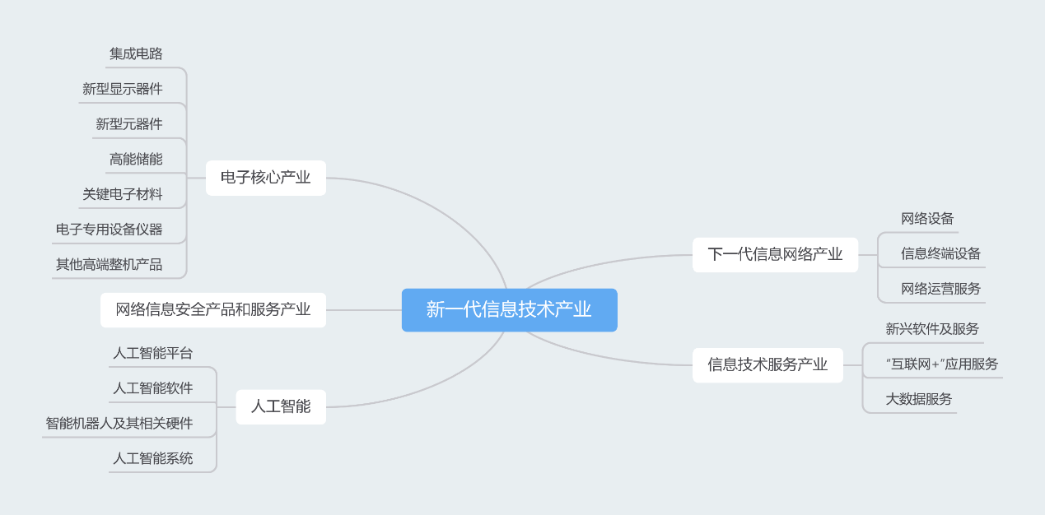
图1新一代信息技术产业
新一代信息技术产业分为下一代信息网络，信息技术服务产业，电子核心产业，网络信息安全产品和服务产业和人工智能产业。其中，下一代信息网络产业分为网络设备、信息终端设备、网络运营服务等子产业；信息技术服务产业分为新兴软件及服务、“互联网+应用服务、大数据服务”；电子核心产业分为集成电路、新型显示器件、新型显示器件、新型元器件、高能储能、关键电子材料、电子专用设备仪器、气压高端整机产品等子产业；网络信息安全产品和服务产业分为网络与信息安全硬件、网络与信息安全硬件软件、网络与信息安全硬件服务等子产业；人工智能产业分为人工智能平台、人工智能软件、智能机器人及其相关硬件、人工智能系统等子产业。
（三）企业构成
根据咸宁市58家规模以上电子信息制造业，统计如下：
表1-1咸宁市规上电子信息产业统计表
行业分类 | 主要产品 | 企业 | 所在地
电子设备制造 | 机电设备 | 湖北智莱科技有限公司 | 咸安区
电子设备制造 | 线材及电感产品 | 赤壁市恒茂科技有限公司  湖北省恒联科技有限公司 | 赤壁市  赤壁市
电子设备制造 | 电子产品 | 咸宁市咸安区伟悦电子有限公司（扬声器）  湖北金峰科技有限公司（发光二极管、LED灯具） | 咸安区  赤壁市
电子元件制造 | 节能及能源产品元件 | 湖北霍尔科技有限公司 | 赤壁市
电子元件制造 | 磁性材料器件 | 通城恒科科技有限公司  湖北玛耐伦科技有限公司 | 通城县  通城县
电子元件制造 | 家用电子元件 | 同共科技（赤壁）有限公司 | 赤壁市
电子元件制造 | 机械电子元件 | 湖北捷优信达电子有限公司 | 咸安区
电子专用材料制造 | 电子金属材料 | 湖北云庆电子科技有限公司 | 咸安区
电子专用材料制造 | 电子仪器仪表 | 湖北嘉途电子科技有限公司 | 嘉鱼县
电子专用材料制造 | 光电子产品 | 湖北尊宝精密光学有限公司 | 嘉鱼县
敏感元件及传感器制造 | 摄像模组 | 湖北三赢兴光电科技股份有限公司 | 通城县
敏感元件及传感器制造 | 五金电子 | 湖北惠祥电子科技有限公司 | 通城县
电子电路制造 | 线路板 | 湖北奕宏精密制造有限公司 | 咸安区
电阻电容电感元件制造 | 变压器及线圈 | 光宝科技（咸宁）有限公司 | 咸安区
电阻电容电感元件制造 | 柔性电路板 | 湖北奕欣精密制造有限公司 | 咸安区
其他电子器件制造 | 手机配件 | 湖北格莱德光电子器件有限公司（触屏、液晶显示器） | 通城县
其他电子器件制造 | 电线电缆 | 湖北奔诚电子有限公司 | 通城县
光电子器件制造 | 太阳能光电子 | 武汉喜玛拉雅光电科技股份有限公司 | 咸安区
光电子器件制造 | 液晶及平板显示 | 湖北麦斯电子有限公司 | 咸安区
显示器件制造 | 移动通信设备显示器 | 湖北奕东精密制造有限公司 | 咸安区
半导体分立器件制造 | 微电子元件 | 湖北新声微电子科技有限公司 | 赤壁市
电子真空器件制造 | 光电真空仪器 | 湖北汇精光电有限公司 | 赤壁市
电子真空器件制造 | 网络机柜及配电柜 | 嘉鱼县超特电子有限公司 | 嘉鱼县
其他智能消费设备制造 | 光电子器件及智能影像产品 | 湖北三赢兴智能光电科技有限公司 | 高新区
音响设备制造 | 手机配件 | 赤壁拓科电子有限公司 | 赤壁市
音响设备制造 | 电脑光驱和蓝光DVD | 湖北欧亚高新科技股份有限公司 | 高新区
通讯终端设备制造 | 平板玻璃及触控系统 | 维达力实业（赤壁）有限公司 | 赤壁市
通信系统设备制造 | 通信产品压铸件 | 咸宁市金湛电子有限公司 | 咸安区
通信系统设备制造 | 通信箱体及通信配线 | 湖北隆天光电科技有限公司 | 赤壁市
计算机零部件制造 | LED显示屏及线路板 | 湖北精创电子有限公司 | 通城县
计算机零部件制造 | 计算机软硬件 | 蓝炬兴业（赤壁）科技有限公司 | 赤壁市
舞台及场地用灯制造 | LED照明及通用照明 | 湖北华航光电股份有限公司 | 嘉鱼县
其他家用电力器具制造 | 遥控器及五金制品 | 通山星火原实业有限公司 | 通山县
家用电力器具专用配件制造 | 小家电制造 | 咸宁市汇欣电器实业有限公司 | 咸安区
铅蓄电池制造 | 电池及电池极板 | 湖北丰日电源有限公司 | 崇阳县
锂离子电池制造 | 锂离子电池 | 湖北中能锂电科技有限公司 | 嘉鱼县
光缆制造 | 电工绝缘材料 | 通城县云奇云母制品有限公司 | 通城县
光纤制造 | 光纤光缆及通讯设备 | 赤壁市美德光电通讯有限公司 | 赤壁市
电线电缆制造 | 耳机及线材 | 湖北瀛新精密电子有限公司  湖北瀛通电子有限公司 | 通城县  通城县
电线电缆制造 | 电线电缆 | 湖北大阳电线电缆有限公司  湖北华特红旗电缆有限公司  武汉金牌电工股份有限公司  通城县永安电业有限责任公司  湖北隽鸿电子科技有限公司 | 通城县  咸安区  赤壁市  通城县  通城县
电线电缆制造 | 精密电子连接器及线材、线束 | 武汉市建成电气有限公司 | 咸安区
其他非金属矿物制品制造 | 蓝宝石及玻璃制品 | 同力玻纤公司 | 通城县
云母制品制造 | 云母绝缘材料 | 湖北平安电工材料有限公司  通城县云水云母科技有限公司  湖北力威电工材料有限公司  湖北长峰电工材料有限公司 | 通城县  通城县  通城县  通城县
云母制品制造 | 云母纸、云母粉、云母板 | 湖北中天云母制品股份有限公司  湖北新胜达绝缘材料有限公司 | 通城县  通城县
其他合成材料制造 | 膜类电子材料  太阳能电池背板 | 湖北友邦电子材料有限公司 | 咸安区

二、产业链问题分析
（一）集成电路产业链分析
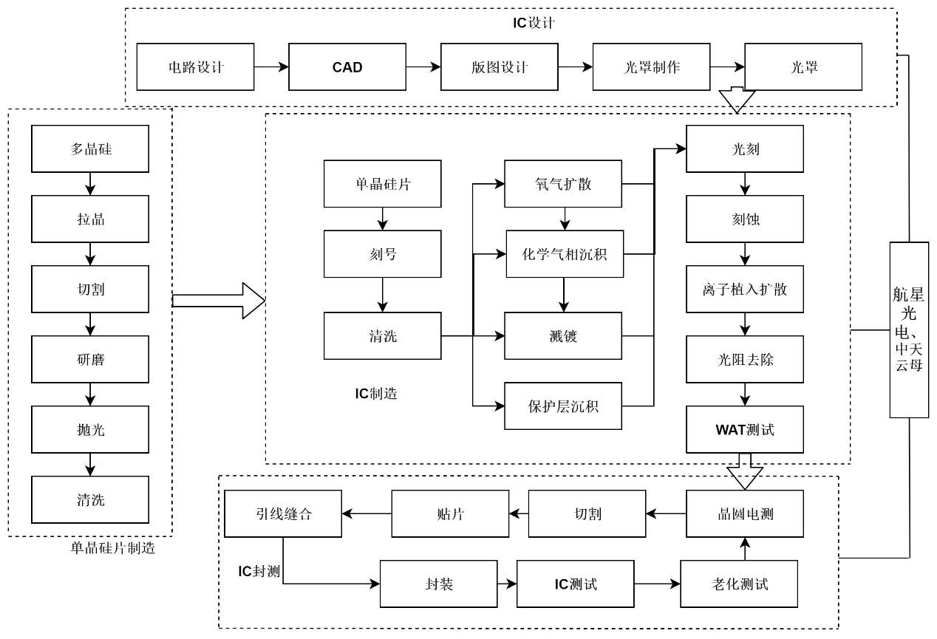
图2集成电路产业链
IDM是集成器件制造(IntegratedDeviceManufacturing)的缩写，即国际集成元件制造商。它指的是一家垂直集成的半导体公司，负责从设计、制造、封装和测试到销售自己品牌集成电路的一切工作。目前，只有英特尔、AMD这种国际级别企业能够维护它。
Fabless模式。无晶圆厂模式被称为无工厂芯片供应商模式。简而言之，这类企业只需要负责集成电路设计和销售、外包集成电路制造、封装和测试等。由于这种模式下的初始投资规模小，企业的资本负担不大，后续管理成本也不高，这种模式也赢得了许多资产较轻的集成电路设计企业的青睐。芯片本身是一个高精度的设备。虽然在这种模式下成本可以降低，但它也存在制造过程质量和市场问题等风险。
Foundry模式也是所谓的工厂生成模式。负责晶圆片的代工，不涉及集成电路设计。与集成电路设计相比，制造业是集成电路产业中下游的唯一产业。没有必要担心市场研究不准确和集成电路设计缺陷等风险。然而，集成电路市场对元器件的需求巨大，铸造模型企业也需要在先进的制造设备和生产线上努力工作。
咸宁市集成电路相关产业链，所采用的集成电路生产模式为Fabless模式，咸宁市该行业的制造企业通常是通过引进原料单晶硅片，进行IC设计、制造、封装。代表企业有：航星光电、中天云母等。
（二）新型显示产业链
咸宁市新型显示产业链主要包括：LCD产业链、LCD芯片产业链、液晶显示器产业链。
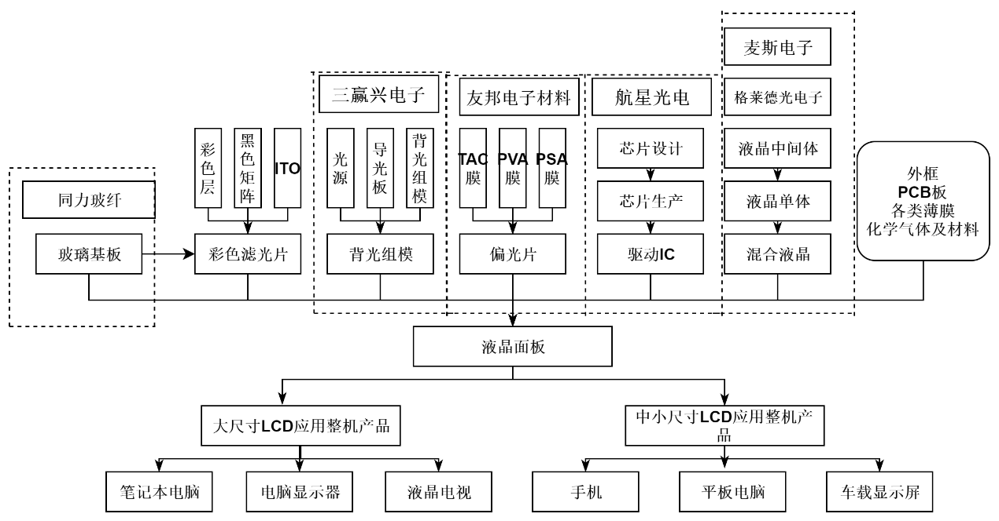
图3液晶LCD产业链
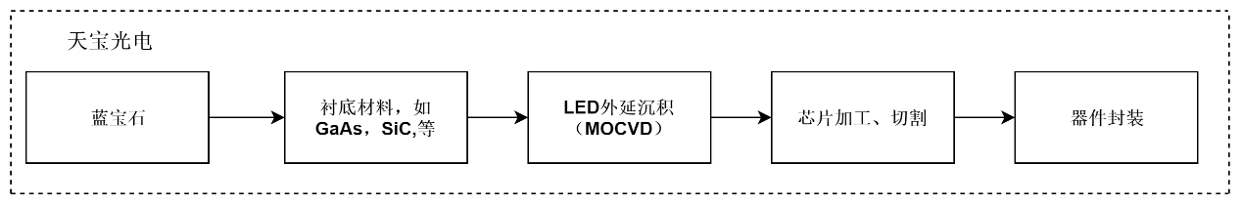
图4LCD芯片产业链
LCD芯片是LCD产品的关键组成部分。LCD芯片是一种固态的半导体器件，是LCD的核心组件，主要功能是把电能转化为光能。LCD芯片的优劣直接影响终端LCD产品的性能与质量，是LCD生产过程中最为核心的环节，其技术发展水平决定了下游应用的渗透程度及覆盖范围。
在咸宁市，液晶LCD产业链是需要增强的产业链，并且需要对彩色滤光片进行补链，上游的芯片制造的企业有航星光电，麦斯电子和格莱德光电子提供液晶，友邦电子材料提供膜类材料，同力波纤提供小尺寸LCD蓝宝石等玻璃制品中。
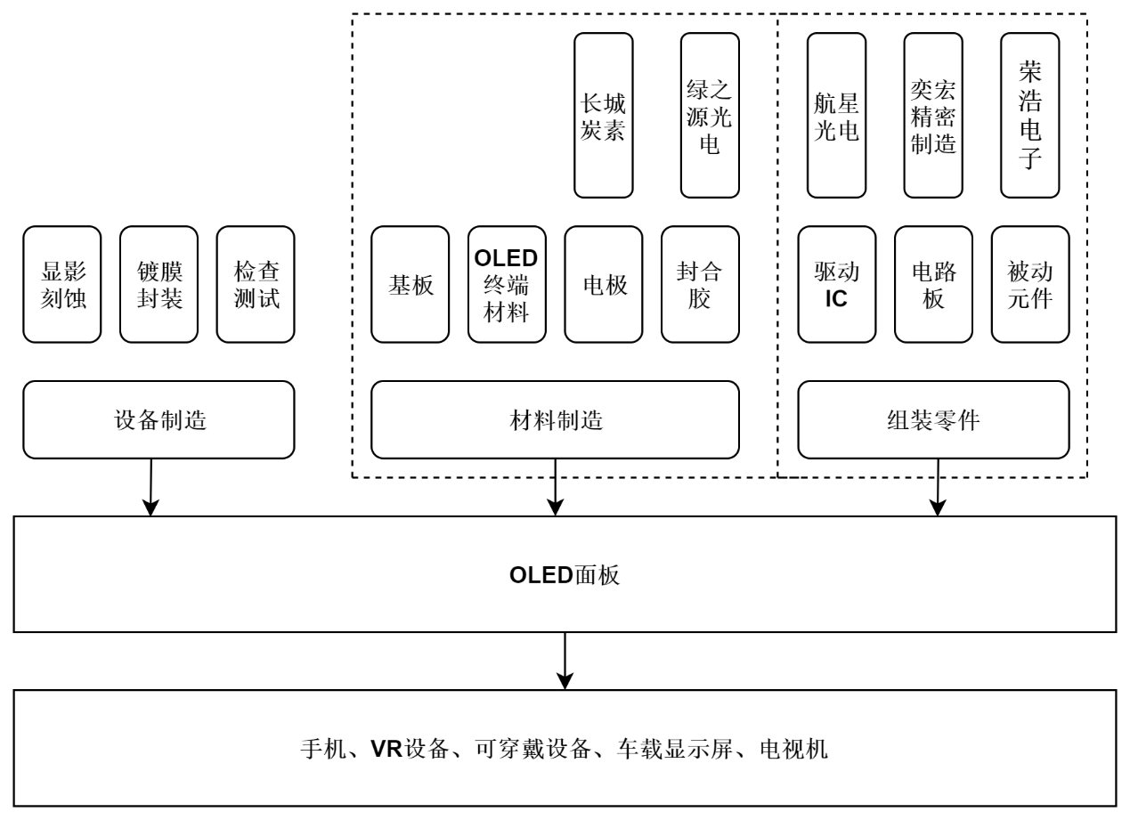图5OLED产业链
需要建链的有OLED显示屏产业链。由于组装零件的产业已小有规模，因此建链需要在设备和材料环节上进行投入。
（三）北斗产业链分析
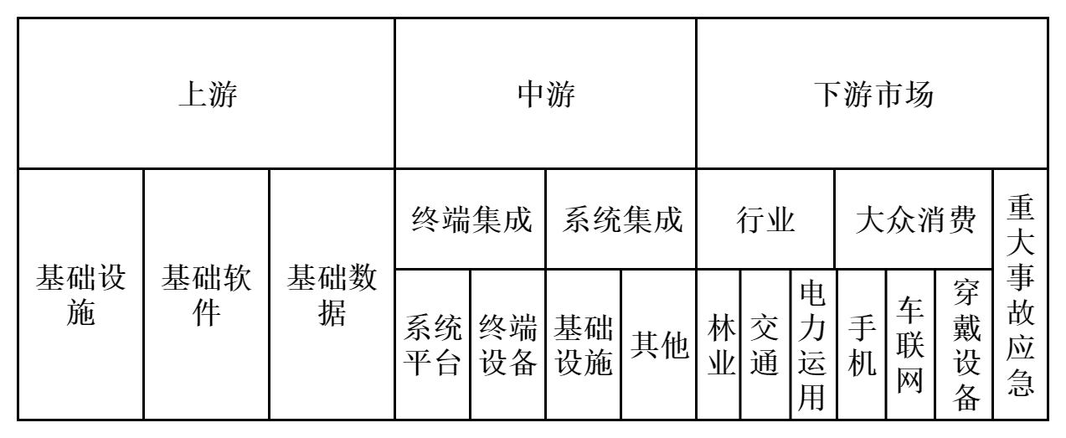
图6北斗产业链
目前，咸宁市北斗产业在中游的终端集成和系统集成方面有所布置，并且将其应用到咸宁市林业、交通业以及穿戴设备。需要对咸宁市的北斗产业链进行补链、强链，引进上游企业。扩大中游系统平台、终端设备、基础设施的比例，扩大其使用市场的范围，将北斗更好地运用到车联网、手机、电力交通等市场领域当中，并且做好使用北斗产业应对重大事故的紧急状况。代表企业有：咸宁市北斗智能。
（四）工业互联网产业链
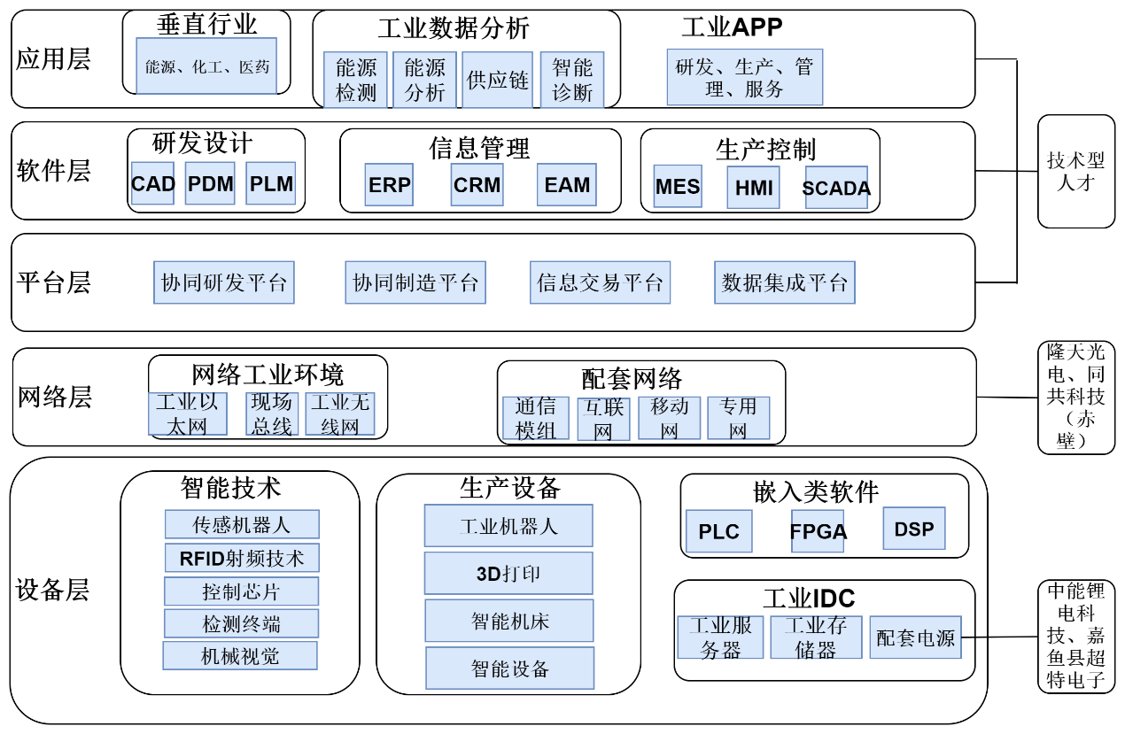图7工业互联网产业链
打造咸宁市工业互联网产业集群，需要对在咸宁市范围内的相关产业进行造链、补链的操作，提供对技术性人才的“人才引进”政策，提高对应用层和软件层的使用能力，搭建相关的协同研发平台、协同制造平台、信息交易平台、数据集成平台，提供必要的网络环境的相关保证，最后引入设备层相关产业链，弥补产业结构的缺失，对工业数据中心（IDC）的设施，进行配套和保障。咸宁市在配套电源方面有中能锂电科技、嘉鱼县超特电子。在网络配套的通信模组方面有隆天光电、同共科技（赤壁）。需要实施对生产设备和工业服务器及存储器的补链操作，并引入相关的互联网业界人才，为提高技术支撑能力引进工业互联网相关技术。
（五）智能终端产业链分析
一般而言，智能终端是一类嵌入式计算机系统设备，其终端体系结构分为硬件结构和软件结构，大多采用电池供电，对处理器具有较高的集成度。按照便捷性，智能终端可以分为可移动智能终端和非移动智能终端，可移动智能终端分为智能手机、笔记本、PDA智能终端、平板电脑、车载智能终端、可穿戴设备。非移动智能终端分为台式电脑、智能电视、智能家居设备。
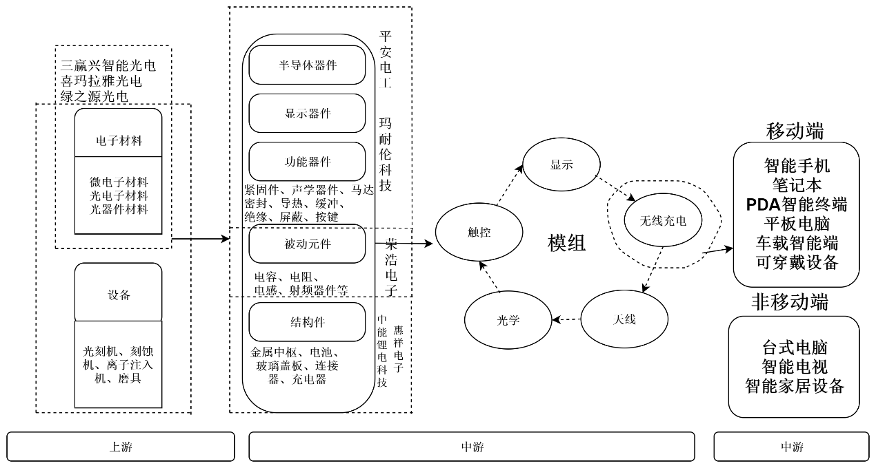
图8智能终端产业链
咸宁市发展智能终端产品具有一定优势，电子模组产业已经初具规模，代表企业有三赢兴电子、格莱德光电子器件等。电子材料企业有三赢兴智能光电、喜玛拉雅光电科技，光电材料研发企业有绿之源光电，涉及器件的企业有三赢兴电子、玛耐伦科技、恒科科技，结构件的有荣浩电子、惠祥电子，在被动元件领域有荣浩电子，涉及移动端智能终端的企业有瀛新精密电子、三赢兴电子、格莱德光电子、蓝炬兴业（赤壁）科技等。在智能终端通信设备领域有隆天光电。模组涉及的领域有触控、光学、显示、天线领域，而缺少无线充电领域。
需要光电子材料的微电子、离子注入机、马达、电阻电容等被动原件、无线充电领域实行补链，需要光刻机、刻蚀机、离子注射机等设备领域实行扩链，在电子模组领域实行强链。

附件2

咸宁市汽车及零部件产业发展现状分析
一、发展领域识别
（一）发展现状和趋势
汽车零部件是汽车工业的重要组成部分，是汽车工业发展最为重要的基础。改革开放以来，中国汽车工业飞速发展，在汽车工业带动下，汽车零部件制造在产业规模、技术水平、产业链协同等方面取得了显著成绩，中国汽车零部件企业正逐步从“成本优势”为核心转向“技术开发、产品研发、创新”等高质量发展道路，越来越多的实现关键零部件国产替代，并走向海外市场。汽车市场进入存量博弈阶段，正朝着新能源化、智能化的方向发展。
咸宁市汽车及零部件产业经过市场经济大浪淘沙沉淀的细分领域隐形冠军企业，但整体来说，产业发展短板很多，产业招商基础较弱。咸宁市汽车及零部件产业的上游产业发展优势不足，就近资源的有效利用率不高。企业规模较小，融资困难，自主创新能力不足。从产业链的角度来看，上游供应商和最终产品销售多数在市外，导致配套产业发展能力不足，完整产业链难以支撑。企业主要分布在咸安区、崇阳县、通山县、嘉鱼县的汽车及零部件产业园，产业集聚初步成形。部分产业已出现龙头企业，如湖北丰日、合加新能源等企业，进一步促进产业链发展。咸宁市在做大做强关键零部件产业链的基础上，应积极向高端拓展，推进车载信息系统、车用传感器和执行系统的研发及产业化、电动助力转向系统、电动空调和可用于能量回馈的电动助力制动系统的开发及产业化。补齐产业链短板，推动新能源汽车和新能源专用车的发展。
（二）产业链构成
汽车及零部件产业分为关键零部件、新能源汽车、新能源专用车领域。关键零部件领域包括制动系统、行驶系统、转向系统、车身附件、汽车电子、发动机系统、转动系统等。新能源汽车领域包括新能源汽车产品、充电、换电及加氢设备、生产测试设备等。专用车领域包括新型专用车和特种专用车。
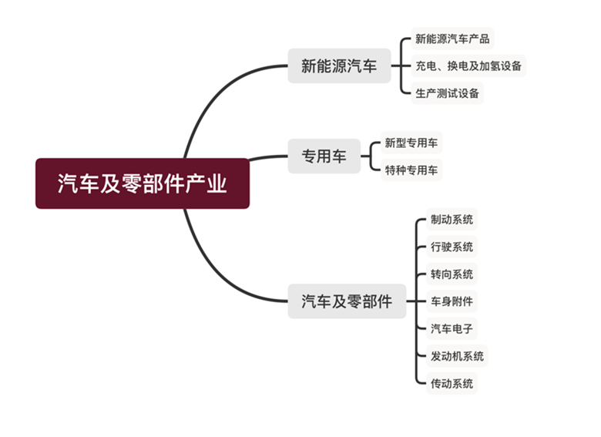
图1汽车及零部件产业链

（三）企业分类
通过调研咸宁市12家规模以上汽车及零部件企业，得到的统计结果如下：
行业分类 | 主要产品 | 企业 | 所属地区
关键零部件制造 | 网络机柜、配电柜及UPS不间断电源 | 嘉鱼县超特电子有限公司 | 嘉鱼县
关键零部件制造 | 汽车零部件 | 湖北旭扬工贸有限公司 | 通山县
关键零部件制造 | 汽车、摩托车配件 | 湖北新亿通机车配件有限公司 | 通山县
关键零部件制造 | 机电设备、汽车零部件 | 湖北典辉科技实业有限公司 | 咸安区
关键零部件制造 | 汽车饰条、水切、导轨等汽车配件 | 湖北敏实汽车零部件有限公司 | 咸安区
关键零部件制造 | 精密模具 | 咸宁市洪盛模具科技有限公司 | 咸安区
关键零部件制造 | 汽车零部件、精密模具、塑胶件 | 湖北恒毅汽车模具零部件有限公司 | 咸安区
关键零部件制造 | 车轮、橡塑制品、钢化玻璃、汽车零部件 | 咸宁兴民钢圈有限公司 | 崇阳县
关键零部件制造 | 汽车转向系统、汽车传动系统及汽车配件 | 湖北北辰汽车转向系统有限公司 | 咸安区
关键零部件制造 | 汽车方向机及其转向零部件、铸铁直管、金属制品 | 湖北三环汽车方向机有限公司 | 咸安区
新能源汽车制造 | 新能源车、摩托车、电动摩托车、铁床、校具、铁柜、金属制品 | 湖北省吉泰新能源车业有限公司 | 通山县
新能源汽车制造 | 电池、电池极板及其他零部件、汽车电池、动力电池、钒电池、锂电池、分析纯硫酸、氧化铅、高、低压变配电开关控制设备、直流电源设备、电力电子元器件、工业控制自动化系统装置 | 湖北丰日电源有限公司 | 崇阳县
专用车 | 新能源环卫专用车研发、设计、生产和环保设备制造。 | 合加新能源汽车有限公司 | 高新区

二、产业链问题分析
（一）关键零部件
汽车关键零部件上游产业上游为原材料，主要包括钢铁、橡胶、塑料、电子元器件等大宗商品；中游为汽车零部件，一辆汽车上的零部件达上万个，主要分为：动力总成、车身附件、内外饰件、汽车电子几大板块。下游为整车制造、汽车销售。要以抓电动化、智能化、轻量化、网联化为特征的新一代汽车发展机遇，充分发挥咸宁市紧邻武汉的区位优势，扬长避短，集中打造汽车及零部件特色产业集聚。重点发展精密模具、塑胶件、智能与互联、轻量化、底盘系统、电子助力转向系统、电子液压动力转向机、制动器、轻钢车轮、泵和电动阀门、柔性电路与微电子、开关和继电器、粉末冶金零件领域。

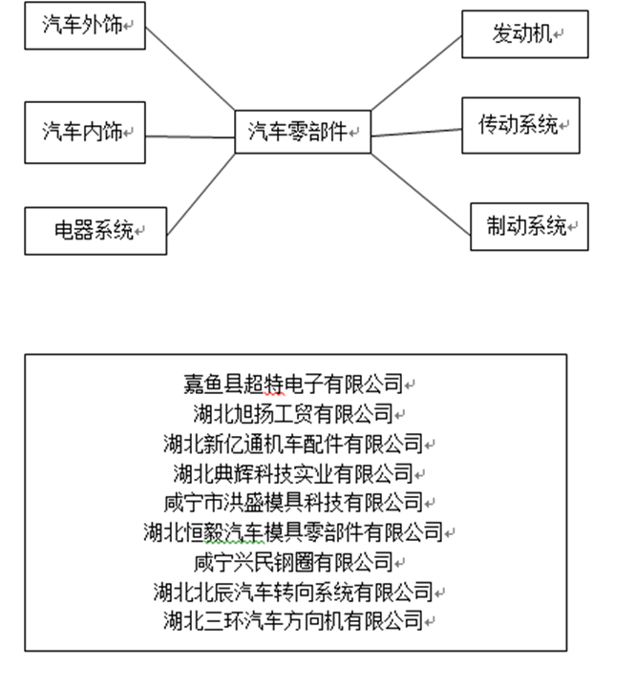
图2关键零部件产业链
（二）新能源汽车
与传统汽车最大的不同在于，新能源汽车使用了电池、电机、电控部分代替了发动机。新能源汽车产业链中增加了电池（包括上游原材料产业）、电机、电控系统，以及充电桩/充电站。电池系统是新能源汽车性能的关键，占整车成本的35%~50%，因此进行上游原材料布局，有利于提高企业的竞争力。
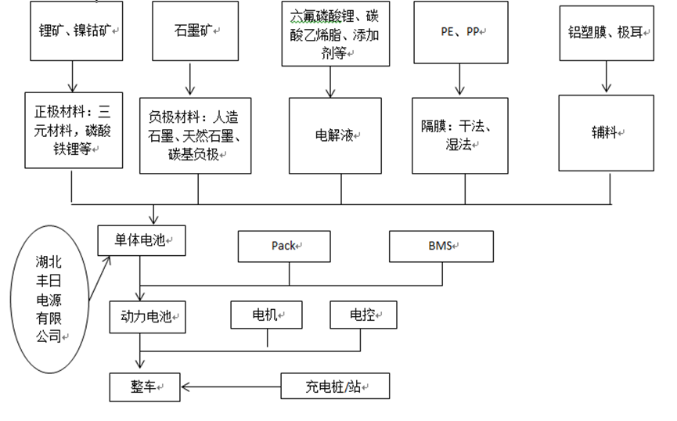
图3新能源汽车产业链
咸宁市新能源汽车公司有湖北省吉泰新能源车业有限公司、湖北丰日电源有限公司等，主要经营新能源车、摩托车、电动摩托车、铁床、校具、铁柜、金属制品、电池、电池极板及其他零部件、汽车电池、动力电池、钒电池、锂电池、分析纯硫酸、氧化铅、高、低压变配电开关控制设备、直流电源设备、电力电子元器件、工业控制自动化系统装置等。重点发展电动车动力电池、动力锂离子电池隔膜材料、阀控式密封铅酸蓄电池及直流电源、新型电解液（质）、磷酸铁锂。
（三）新能源专用车
近年来，随着我国快递和物流业的发展，城市短途货运需求大幅增加，这给零排放、适合短途运输的新能源物流车带来了巨大的发展机会。合加新能源汽车有限公司坐落于湖北省咸宁市国家高新技术产业开发区内，主要从事新能源环卫专用车研发、设计、生产和环保设备制造。合加新能源汽车有限公司应充分发挥企业带头作用，带动周边企业、地区共同发展，推动咸宁市新能源专用车的发展。重点发展应急救援专用车、整体自装卸补给车、城市垃圾运输车；延伸发展护栏清洗车、多功能高空作业车。

附件3

咸宁市智能制造产业发展现状分析
一、发展领域识别
（一）发展现状和趋势
近年来，在行业形势及国家政策推动下，我国智能制造产业发展迅速，产值规模已经达到近15000亿元。不过，业内专家表示，在智能制造方面，我国与世界先进水平相比还有很大差距。当前，国内智能制造领域的关键核心技术受制于人，高端数控系统、传感器等核心部件都依赖进口。同时，国内智能制造产业生态体系尚不完善，传统产业转型升级缓慢，龙头企业与国际性品牌有待培育，创新能力与综合竞争也有待提升。
当前，世界经济进入下行趋势，各国对于制造业发展愈发重视，纷纷加快推动技术创新，促进制造业转型升级，智能制造战略由此不断升温。因此目前智能化、绿色化已成为制造业发展的主流方向，智能制造也将成为世界各国竞争的焦点。目前，智能制造已成为我国建设制造强国的主攻方向，加快发展智能制造解决方案是推动中国制造迈向高质量发展、形成国际竞争新优势的必由之路。中国制造企业必须通过数字化转型提升产品创新与管理能力，提质增效，从而赢得竞争优势。
（二）智能制造产业构成
智能制造产业分为智能生产，系统集成，工业互联网，工业生产软件，智能装备产业和工业数据库云计算。而智能生产又包括机器视觉和3D打印等子产业。智能装备产业也涵盖了机器人、数控机床、其他自动化装备等子产业。咸宁市的智能制造产业主要集中在智能生产和智能装备这两个领域。
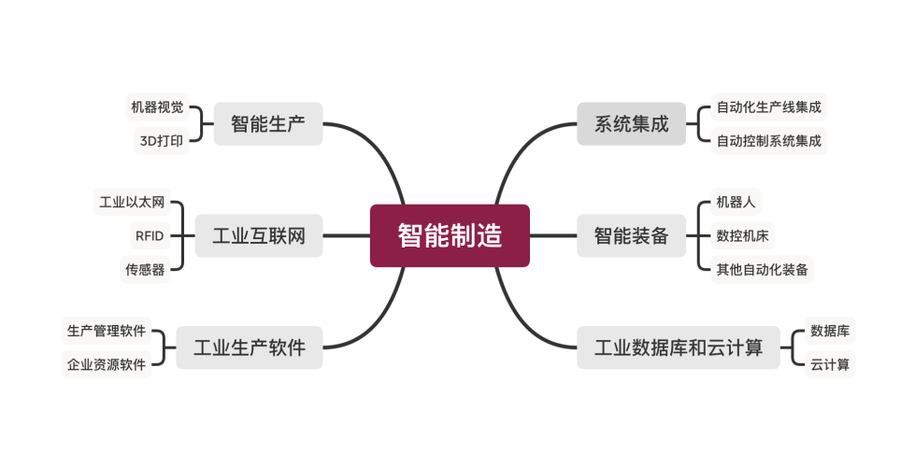
图1智能制造产业
（三）企业分类
通过调研咸宁市23家规模以上智能制造企业，得到的统计结果如下：
行业分类 | 主要产品 | 企业 | 所属地区
智能装备 | 齿轮、传动和驱动部件制造；电机、轻小型起重设备制造 | 咸宁三六传动设备股份有限公司 | 咸安区
智能装备 | 减速机、搅拌设备、水利机械、铁路遂道设备 | 湖北赛尼尔机械制造股份有限公司 | 咸安区
智能装备 | 齿轮传动装置、电动机、水利启闭机、起重运输机械、农用机械配件制造 | 湖北三丰机械有限责任公司 | 咸安区
智能装备 | 电机、减速机、模具加工、其他金属结构件制造；起重设备制造、安装、维修；机电产品 | 湖北华声机电股份有限公司 | 咸安区
智能装备 | 变压器及配套设备生产、销售。 | 湖北崇阳联翔特种变压器有限公司 | 崇阳县
智能装备 | 电力成套设备、变压器制造销售；钣金加工；电力工具 | 宇恒电气（湖北）有限公司 | 崇阳县
智能装备 | 生产销售高低压成套电气设备及元件、高低压计量装置 | 湖北中诚电气有限公司 | 嘉鱼县
智能装备 | 精密模具开发、生产和销售 | 洪盛模具科技有限公司 | 咸安区
智能装备 | 模具，铝合金和镁合金压铸 | 湖北雄志塑胶五金制品有限公司 | 咸安区
智能装备 | 起重机械制造、销售 | 湖北蒲圻起重机械有限公司  湖北神力起重机械有限公司  湖北鄂南起重运输机械有限公司  湖北九鼎起重机械有限公司  湖北蒲旗特种起重机械有限公司 | 赤壁市
智能装备 | 生产电动葫芦、三合一减速机、锥形转子电动机、单双梁桥门式起重机等产品 | 湖北三六重工有限公司 | 咸安区
智能装备 | 粮食机械厂制造、零部件加工 | 赤壁市永盛粮食机械有限公司 | 赤壁市
智能装备 | 矿山机械、通用设备及零配件制造、销售及进出口业务 | 湖北华天矿山机械制造有限公司 | 通城县
智能装备 | 铁路车辆配件、非标电器生产及销售；金属结构加工及铁路机械加工制造等 | 湖北海弘达铁路车辆配件有限公司 | 高新区
智能装备 | 印刷机械、自动化设备的生产和销售；机电产品、五金产品的销售 | 湖北毕升印刷机械有限公司 | 赤壁市
智能装备 | 自动化设备及配件、机械设备及配件设计 | 志研自动化设备湖北有限公司 | 咸安区
智能装备 | 激光设备及机电一体化设备的技术开发、生产 | 一束激光科技咸宁有限公司 | 高新区
智能装备 | 应急装备、专用设备、专用车辆的设计、制造、安装服务（不含汽车及特种设备）；钢结构安装；消防装备制造 | 湖北华舟重工应急装备股份有限公司 | 赤壁市
智能生产 | 数控机床、3D打印机的研发、生产、销售，以及3D打印技术在医疗、教育等领域的应用服务 | 湖北嘉一三维高科股份有限公司 | 赤壁市

二、产业链问题分析
（一）智能装备制造产业
智能装备制造产业的上游行业是机械零部件、电子元器件、塑料制品及金属制品行业；中游智能装备包括机器人、数控机床以及其他自动化装备；其下游行业范围较广，主要包括消费类电子产品制造、汽车及零部件制造、医疗器械制造、机械设备制造、仓储物流等行业。
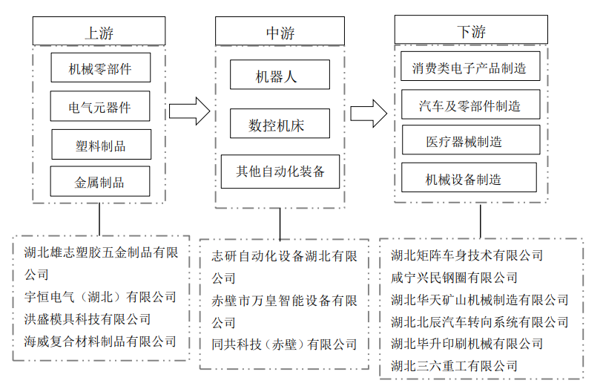
图2智能装备制造产业链
咸宁市智能装备制造产业虽然形成了一条完整的产业链，但是产业链的每一个环节都比较薄弱。咸宁市的智能装备产品以初级产品为主，机器人行业发展空白，在关键零部件如伺服电机、精密减速机、机器人控制器等方面的核心技术积累和自主生产能力较弱，装备制造业产品多为初级产品。所以要强化智能装备制造产业链，加大招商引资力度，引进国内外具有先进技术的知名企业入驻，形成集聚效应和产业特色。
（二）应急交通装备制造产业
应急交通装备产业链上游行业主要有钢铁、重型卡车、专用液压件以及其他零部件，中游是装备组装，下游为应急交通装备的应用领域。
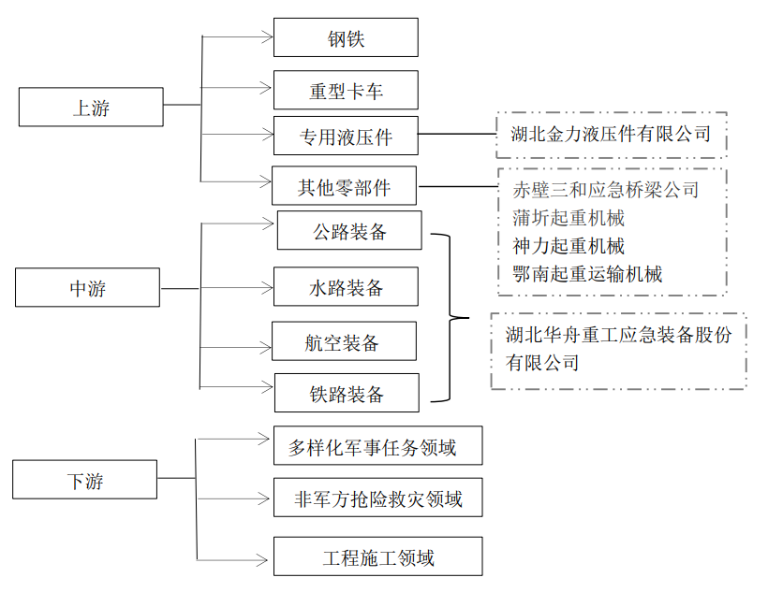
图3应急交通装备产业链
咸宁市的应急交通装备产业主要集中在赤壁市，赤壁市依托华舟重工，延长产业链条，高标准打造中部地区安全(应急)产业集群基地。目前已有蒲圻起重机械、赤壁三和应急桥梁公司等近30家本土企业为华舟重工配套生产70多个产品。以华舟重工为龙头的应急产业集群整合了赤壁机械制造资源，延伸了产业链条，起到了龙头企业的强力驱动作用。咸宁市的应急交通装备产业下游客户主要是军队以及出口到国外，因此下一步发展规划应在原来的基础上进一步延伸产业链，关注民用应急产品领域，发展公众应急产品。
（三）增材制造（3D打印）产业
增材制造产业链的上游主要是原材料、核心硬件、辅助运行，中游以3D打印设备生产厂商为主，大多亦提供打印服务业务及原材料供应，在整个产业链中占据主导地位，下游是应用领域，覆盖航空航天、汽车工业、医疗健康和建筑等多个领域。
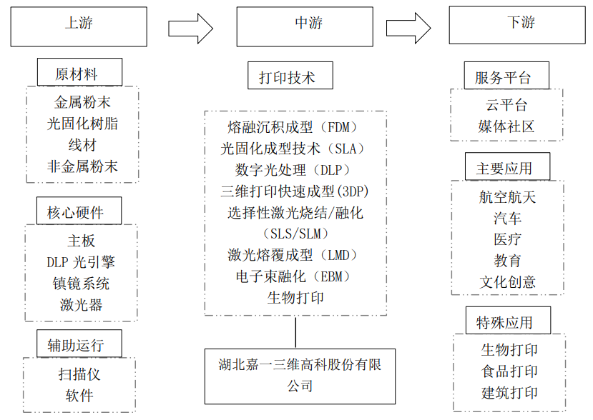
图4增材制造（3D打印产业链）
咸宁市的增材制造产业的发展还处于萌芽期，产业规模较小，尚未形成完整的产业链。代表企业是湖北嘉一三维高科股份有限公司，其生产基地位于赤壁市嘉一科技园区，其上游供应商均来自咸宁市外，咸宁市内的企业无法为嘉一三维提供所需原材料、核心硬件以及辅助运行设备。因此要发展咸宁市的增材制造产业就要弥补缺失的产业链环节，从上游环节开始招商，引进能够为3D打印技术提供原料支持的企业。此外，引进该领域具有核心竞争力的知名企业，壮大产业规模，形成咸宁市新的经济增长点。

附件4

咸宁市医药健康产业发展现状分析
一、发展领域识别
（一）医药健康产业简介
医药健康产业分为生物制药产业，高性能医疗器械产业、大健康产业。在其中，生物制药产业分为新型疫苗、生物技术药物、化学药品与原料药制造、现代中药与民族药等子产业；高性能医疗器械分为医学影像设备及服务、先进治疗设备及服务、医用检查检验仪器及服务、医疗防护用品等子产业；大健康产业分为医疗服务、科学健身、健康咨询等子产业。在各子产业中，还有各个小子产业，具体如下图所示。
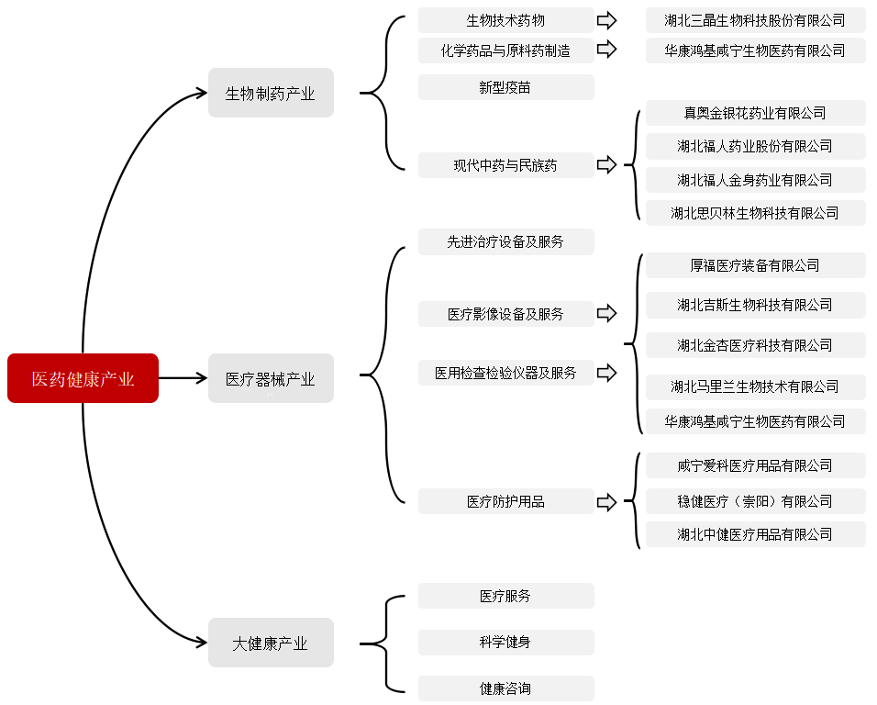
图1医药健康产业
（二）发展现状及趋势
咸宁市以提高产业发展质量和效益为中心，以深入推进供给侧结构性改革为主线，以改革创新为动力，着力壮大生物医药和高端医疗器械产业总量规模，推进生物医药产业转型升级，促进高端医疗器械产业跨越式发展。重点引进生物制药、医疗器械、医药物流、生物医药外包等生物科技企业及生物技术研发机构，形成集研究开发、生产加工、生活服务、商业配套为一体的现代化生物工程与医药产业基地。依托咸宁市本地的医药企业，以杰士邦、厚福医疗、福人金身药业、惠生药业等企业为龙头，重点发展生物制药、中药现代化、医疗器械开发等产业。
（三）企业分类
通过调研咸宁市13家规模以上医药健康企业，得到的统计结果如下：
行业分类 | 主要产品 | 企业 | 地区
生物制药 | 化学药品与原料药制造 | 湖北三晶生物科技股份有限公司  华康鸿基咸宁生物医药有限公司 | 咸安区  嘉鱼县
生物制药 | 现代中药与民族药 | 真奥金银花药业有限公司  湖北福人药业股份有限公司  湖北福人金身药业有限公司  湖北思贝林生物科技有限公司 | 咸安区  通城县  高新区  赤壁市
高性能医疗器械 | 医学影像设备及服务、医用检查检验仪器及服务 | 厚福医疗装备有限公司  湖北吉斯生物科技有限公司  湖北金杏医疗科技有限公司  湖北马里兰生物技术有限公司  华康鸿基咸宁生物医药有限公司 | 咸安区  高新区  高新区  赤壁市  嘉鱼县
高性能医疗器械 | 医疗防护用品 | 咸宁爱科医疗用品有限公司  稳健医疗（崇阳）有限公司  湖北中健医疗用品有限公司 | 高新区  崇阳县  崇阳县

二、产业链问题分析
（一）生物制药
生物制药产业链主要包括上游原材料生产加工，中游医药产品的生产，下游医药流通和应用组成。其中，主要生产的药品类别有创新药、仿制药、抗体药物、中药饮片、中成药等。代表企业为：湖北福人药业股份有限公司、湖北福人金身药业、湖北健翔生物制药有限公司、华康鸿基咸宁生物医药有限公司等。
咸宁市在化学新药和中药的研发方向具有一定的基础，但对于化学新药的研发及产业化可进一步加强。以咸宁市本地制药龙头企业为导向，引进具有国内外领先技术水平的生物制药企业，积极对接武汉国家生物产业基地，强化生物制药产业链，共同做大做强生物制药产业。
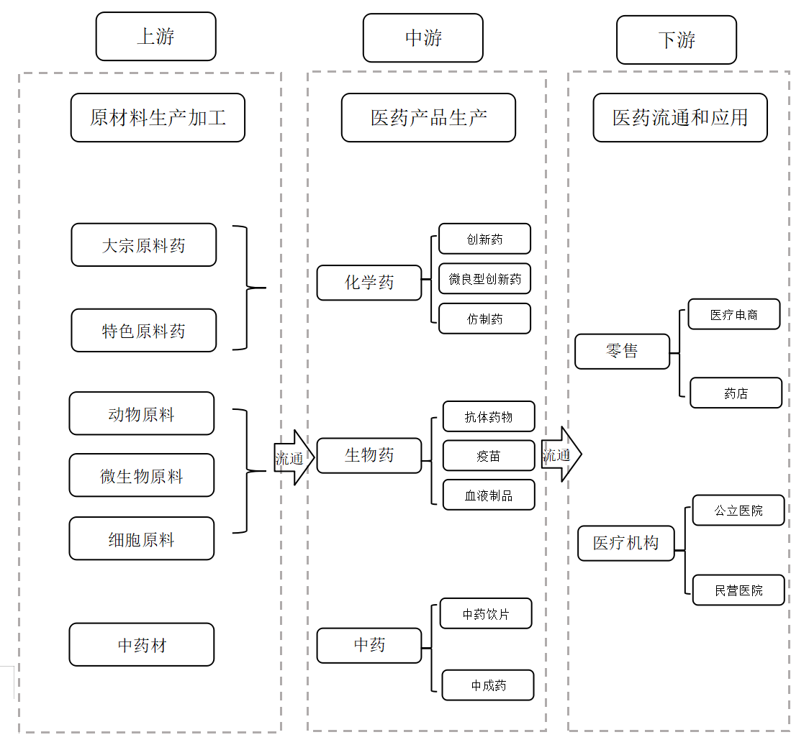4.咸宁市医药健康产业发展现状分析
图2生物制药产业链
（二）医疗器械产业
医疗器械产业链主要包括上游医用原材料、零部件的供应，中游医疗器械的加工与制作，下游医疗器械的流通。扩大医用耗材生产规模，加强高端医疗器械、先进治疗设备的研发力度。继续发挥咸宁市本地苎麻纺织的特有优势和产业基础，拓展提升麻棉纺织，做优做强医用纺织、化纤纺织。代表企业有厚福医疗装备有限公、金士达医疗（咸宁）有限公司、湖北中健医疗用品有限公司、稳健医疗等。
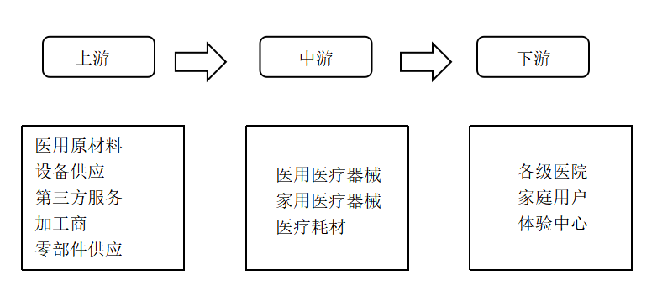
图3医疗器械产业链
咸宁市在医用仪器、设备以及防护用品具有一定的基础，但在先进的治疗设备及服务领域比较薄弱，需加强对先进治疗设备的投入及研发，补齐高性能医疗器械产业链的薄弱部分。
（三）大健康产业
围绕市委、市政府提出的“大旅游、大健康、大文化”战略部署，加快打造中部健康城，推动形成“医、药、养、健、游、护”特色大健康产业集群。积极促进医疗与养老融合，启动“医养结合”试点，建好大健康实验园。构建科学健身、健康咨询、医疗服务三位一体的健康服务体系。代表企业有梓山湖大健康城等。
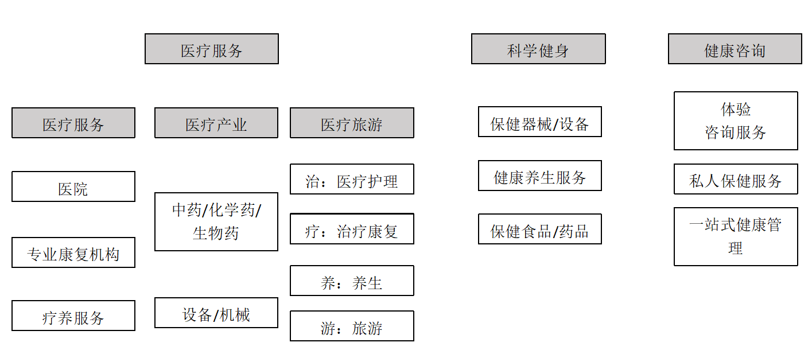
图4大健康产业链
融合咸宁市本地的地域特色，大力发展大健康产业。聚焦“医、药、养、健、游、护”重点方向，着力发展健康管理、健康旅游、健康医疗医药等重点产业，推动“度假旅游＋休闲疗养”并进的产业模式，构建大健康全产业链。

附件5

咸宁市新材料产业发展现状分析
一、企业发展现状分析
（一）咸宁市新材料企业分类
通过调查问卷和相关统计数据筛选出咸宁市规上企业59家如下：
行业  分类 | 主要产品 | 企业 | 所在  地区
高性能  纤维及  制品和  复合材  料 | 有机纤维制造 | 赤壁市双利科技有限公司 | 赤壁市
高性能  纤维及  制品和  复合材  料 | 玻璃纤维 | 通城县同力玻纤有限公司 | 通城县
高性能  纤维及  制品和  复合材  料 | 化纤纺织热熔丝 | 湖北省宇涛特种纤维股份有限公司 | 崇阳县
高性能  纤维及  制品和  复合材  料 | 煅后焦 | 赤壁市神山科技材料有限公司 | 赤壁市
高性能  纤维及  制品和  复合材  料 | 化学纤维制造 | 咸宁海威复合材料制品有限公司 | 咸宁高新区
先进金  属材料 | 有色金属、钢复合材料 | 湖北金兰特种金属材料有限公司 | 赤壁市
先进金  属材料 | 钒氮合金、氮化钒铁 | 湖北成飞科技股份有限公司 | 崇阳县
先进金  属材料 | 钒产品精加工 | 崇阳鑫瑞钒业有限公司 | 崇阳县
先进金  属材料 | 锑冶炼 | 崇阳文华锑品有限公司 | 崇阳县
先进金  属材料 | 非金属矿粉磨、废弃金属回收 | 嘉鱼县磊鑫建材有限公司 | 嘉鱼县
先进金  属材料 | 电子元件、锑系列产品 | 湖北永乘实业股份有限公司 | 崇阳县
先进金  属材料 | 合金钢、不锈钢 | 湖北通特科技有限公司 | 通城县
先进金  属材料 | 有色金属铸件及配套应用 | 湖北雄志塑胶五金制品有限公司 | 咸安区
先进金  属材料 | 钢延压加工 | 湖北金盛兰冶金科技有限公司 | 嘉鱼县
先进金  属材料 | 有色金属加工与压延 | 湖北中港金属制造有限公司 | 咸安区
先进金  属材料 | 金属制造及其配套产品 | 湖北华鑫科技股份有限公司 | 咸安区
先进金  属材料 | （不锈钢）装配式构件生产 | 湖北太极钢结构有限责任公司 | 咸安区
先进金  属材料 | 高端电路板生产的微型钻头和铣刀 | 湖北亚科微钻有限公司 | 通城县
先进金  属材料 | 五金工具 | 湖北承利磨料磨具股份有限公司 | 通城县
先进无  机非金  属材料 | 建筑玻璃 | 咸宁南玻节能玻璃有限公司 | 咸宁高新区
先进无  机非金  属材料 | 特种玻璃（涉及光伏配套产品） | 咸宁南玻玻璃有限公司 | 咸宁高新区
先进无  机非金  属材料 | 视窗防护玻璃（电子领域） | 维达力实业（赤壁）有限公司 | 赤壁市
先进无  机非金  属材料 | 绝缘材料、云母制造 | 湖北力威电工材料有限公司 | 通城县
先进无  机非金  属材料 | 云母绝缘材料 | 通城县云水云母科技有限公司 | 通城县
先进无  机非金  属材料 | 云母纸、云母粉、云母板等系列制品 | 湖北中天云母制品股份有限公司 | 通城县
先进无  机非金  属材料 | 电工绝缘材料 | 湖北平安电工材料有限公司 | 通城县
先进无  机非金  属材料 | 绝缘材料、电工材料（云母材料） | 湖北长峰电工材料有限公司 | 通城县
先进无  机非金  属材料 | 砂及配套、涂附磨具 | 湖北玉立砂带集团股份有限公司 | 通城县
先进无  机非金  属材料 | 涂附磨具、五金工具 | 湖北承利磨料磨具股份有限公司 | 通城县
先进无  机非金  属材料 | 涂附磨具 | 湖北丰普研磨科技有限公司 | 通城县
先进无  机非金  属材料 | 骨料机制砂 | 华新交投（赤壁）新型建材有限公司 | 赤壁市
先进无  机非金  属材料 | 防腐保温材料 | 神龙防腐保温工程集团有限公司 | 赤壁市
先进无  机非金  属材料 | 非金属矿粉磨、废弃金属回收 | 嘉鱼县磊鑫建材有限公司 | 嘉鱼县
先进无  机非金  属材料 | 保温材料、砂浆制品 | 湖北神龙节能材料有限公司 | 赤壁市
先进无  机非金  属材料 | 化工建材 | 湖北永乘实业股份有限公司 | 崇阳县
先进无  机非金  属材料 | 建筑密封材料 | 湖北通成高新材料有限公司 | 通城县
先进无  机非金  属材料 | 橡胶制品（建筑防水） | 湖北司克嘉耐磨橡胶制品有限公司 | 赤壁市
先进无  机非金  属材料 | 隔热隔音材料制造 | 湖北宇声环保科技有限公司 | 赤壁市
先进石  化化工  材料 | 混凝土外加剂（化学用品） | 湖北天安新型建材股份有限公司 | 咸安区
先进石  化化工  材料 | 塑料薄膜制造 | 湖北舰海新兴材料股份有限公司 | 咸安区
先进石  化化工  材料 | 碳纳米管功能母料、光氟膜 | 武汉高正新材料科技有限公司 | 赤壁市
先进石  化化工  材料 | 新型涂料 | 湖北弘坤化工股份有限公司 | 嘉鱼县
先进石  化化工  材料 | 新型涂料 | 武汉七彩佳涂料科技股份有限公司 | 嘉鱼县
先进石  化化工  材料 | 新型涂料 | 武汉卓亿科技发展有限公司 | 嘉鱼县
先进石  化化工  材料 | 新型涂料 | 武汉晨阳环保新材料有限公司 | 嘉鱼县
先进石  化化工  材料 | 新型涂料 | 武汉欣朗科技有限公司 | 嘉鱼县
先进石  化化工  材料 | 新型涂料 | 湖北赫宇化工有限公司 | 嘉鱼县
先进石  化化工  材料 | 含磷类阻燃剂和阻燃材料 | 湖北宏嘉化工股份有限公司 | 嘉鱼县
先进石  化化工  材料 | 工业涂料 | 武汉市富华涂料有限公司 | 嘉鱼县
先进石  化化工  材料 | 新型涂料 | 武汉智朋涂料有限公司 | 嘉鱼县
先进石  化化工  材料 | 新型涂料 | 湖北辰逸科技股份有限公司 | 嘉鱼县
先进石  化化工  材料 | 新型涂料 | 湖北一桥控股集团股份有限公司 | 嘉鱼县
先进石  化化工  材料 | 化学产品的研发 | 湖北赛因斯科技开发有限公司 | 赤壁市
先进石  化化工  材料 | 塑料制品 | 湖北雄志塑胶五金制品有限公司 | 咸安区
先进石  化化工  材料 | 绝缘材料、电工材料 | 湖北长峰电工材料有限公司 | 通城县
先进石  化化工  材料 | 改性工程塑料和塑料零部件 | 湖北格霖威新材料科技有限公司 | 咸宁高新区
先进石  化化工  材料 | 工业防腐蚀材料及配套设备 | 湖北华宁防腐技术股份公司 | 咸安区

（二）咸宁市新材料产业发展现状
根据以上企业经营产品类型和部分调查问卷显示，可以反映出几点咸宁市新材料产业发展情况。
产业集聚加速形成，产业结构开始成型。咸宁市新材料企业主要分布在咸安区、通城县、赤壁市、崇阳县、嘉鱼县的工业园区内，各地区产业分布较为集聚，其经营产业具有的差异性，在一定程度上避免了不正当竞争。部分产业已出现了龙头企业，如嘉鱼金盛兰、高新区南玻玻璃、赤壁维达力等企业进一步联动配套产业发展。
企业创新能力不强，产业处在价值链中低端。咸宁市大多数从事新材料企业研发投入的资金较少，自主创新能力不强，缺乏拥有自主知识产权的产品及技术。产品更多集聚在加工制造方面且外销的占多，深加工、高价值的研发和服务部分占比很低，产品结构长期处于价值链中低端环节，导致新材料产业与市内配套产业的镶嵌度不足，尤其是与相关终端产业的配套性融合度不强，无法形成以点带线、以线带面的联动效应，也缺乏享有成本优势和快速响应市场。
产业链增多，存在断点现象。咸宁市也出现若干产业链比较完整的企业，如崇阳钒产业，其产品一应俱全，销售方面已逐渐发展成为华中地区最大、国内影响最深的钒产品交易集散地。但从整个产业链上的主体分布来看，多数新材料企业为中小企业，经营经营规模较小，常处于价值链的中下游。从产业链上来看，某些环节过于臃肿，上游供应商和最终产品销售多数在市外，导致配套产业发展能力不足，完整产业链难以支撑。
二、发展领域识别
（一）新材料分类
新材料具有传统行业不具备的优异性能和特殊功能，通过一系列新技术改造，能使传统材料性能有明显提高或产生新功能，它是我国七大战略性新兴产业和中国制造2025重点发展的十大领域之一，也是整个制造业转型升级的产业基础。根据国家战略新新兴产业分类（见下图），新材料产业主要分为高性能纤维及制品和复合材料、先进钢铁材料、先进有色材料、前沿材料、先进石化化工新材料、先进无机非金属材料、相关服务，七大领域，每个领域又有更小的细分领域。
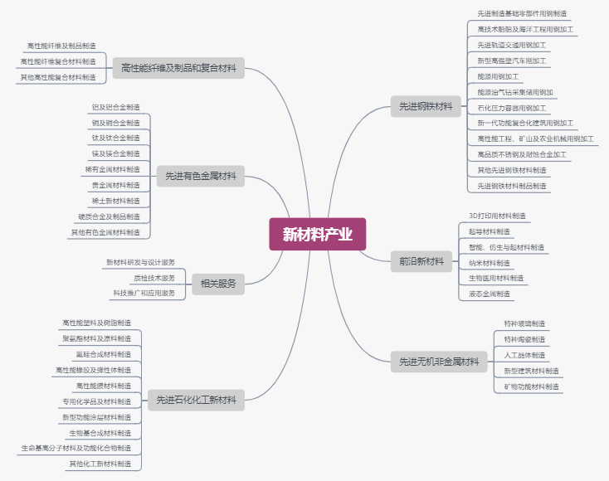
（二）新材料的产业链
新材料处于产业链的上中游，种类繁多，其性质功能以及应用领域各具特点，各细分子行业所处的技术水平和产业阶段各不相同，画出所有的产业链是不太现实的，所以通过抽象出共性特点，来考虑新材料产业链。方式一：从新材料供应链各环节来看，主要分为原料和辅助材料采集、初加工、后续加工到应用；方式二从创新环节来看，主要分为研发、试制、生产制造、进入市场等流程。
（三）总体发展方向确定
结合数据定量分析、相关文件、本地产业实际情况、未来发展趋势以及产业链情况进行综合分析，得出不同的分类中重点发展方向，实施差异化、协同化、配套化和深加工高质量发展。

附件6

咸宁市新能源产业发展现状分析
一、新能源产业发展基础
（一）产业规模持续扩大，发展潜力不断提升
根据2016—2019年新能源规上企业总产值和企业个数数据可知，新能源产业的产值呈不断上升趋势，截至2019年，咸宁市从事新能源产业的规上企业个数呈上升趋势，增长率为25%，新能源企业总产值达71.47亿，增长率为45.23%，支撑新能源产业总产值的主要是电力、热力的生产和供应，也就是风力发电，光伏发电和水能发电。
咸宁市新能源产业发展潜力巨大，丰富的风能、太阳能和水能等自然资源，聚集了咸宁晨晖硅业有限公司、咸宁祥天空气能电力有限公司、通山中电光伏发电有限公司、湖北省九宫山风力发电有限责任公司和中广核湖北通山风力发电有限公司等重点企业，其中咸宁晨晖硅业有限公司重点发展太阳能产业所需硅原料的加工制造，为新能源产业的发展提供了关键性原材料,中广核重点推进风能和光伏产业项目。

图1新能源产业规模
（二）项目建设稳步推进，发展后劲不断增强
咸宁市新能源重点推进项目有61个，风能产业、光伏产业、生物质能产业和水电产业项目数在不断增长，推动能源结构优化升级。其中，九宫山、大幕山2个风电场，总投资7.14亿元，装机容量7.16万千瓦；华中地区最大光伏电站中广核大畈15万千瓦地面光伏电站和中电电气燕厦10万千瓦地面光伏电站，总投资19.05亿元，年发电量1.8亿千瓦时，年缴税收1000万元。项目的稳步推进带动新能源产业比重不断提升，发展后劲不断增强。
（三）能源装备制造产业薄弱，产业链缺乏核心竞争
咸宁市虽然具有发展新能源产业的良好优势，但缺乏具有较大规模能够带动各产业发展的新能源行业龙头企业，对产业带动效果有限，同时能源装备制造产业基础薄弱，市、县两级均未形成以新能源为核心的产业发展平台，当前的能源装备制造产业规模小、分布散，高端产业链资源不足，产业链各环节尚未形成上下游协作关系，更不具备核心竞争力。
二、新能源产业链分析
（一）新能源产业的构成
根据战略性新兴产业文件指示，新能源产业可以分为核电产业、风电产业、太阳能产业、生物质能及其他新能源产业核智能电网产业。核电产业产业分为核燃料加工及设备制造、核电装备制造、核电运营维护、核电工程施工和核电工程技术服务等子产业，风能产业分为风能发电机装备及零部件制造、风能发电其他相关装备及材料制造和风能运营维护等子产业；太阳能产业分为太阳能设备和生产装备制造、太阳能材料制造和太阳能运营维护等子产业；生物质能及其他新能源产业可以分为生物质能发电、生物质能供热、生物质燃气生产和供应等子产业，智能电网产业可以分为智能电力控制设备及电缆制造、电力电子基础元器件制造和智能电网输送与配电子产业，而各个子产业下面又有小子产业，具体如下图所示。
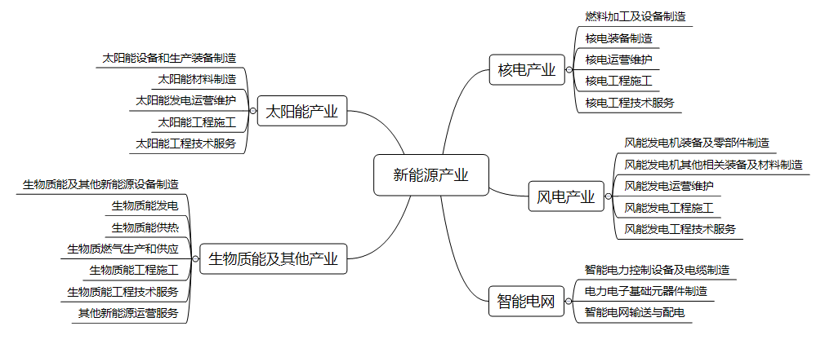
图2新能源产业分类
（二）咸宁市新能源产业链的识别
1.咸宁市新能源公司分类
根据调查的22家新能源产业公司，按照行业、产品及所在地区经行分类，统计表如下：
表1新能源产业公司统计表
行业 | 产品 | 企业 | 地区
发电装备及材料制造 | 电线、电缆 | 湖北天一翔线缆有限公司 | 嘉鱼县
光伏设备及元器件制造 | 太阳能路灯、新材料冷却液 | 湖北天炜能源科技有限公司 | 崇阳县
智能电力控制设备 | 输变电设备 | 湖北华声机电股份有限公司 | 咸安区
风能、太阳能发电功能技术服务 | 工程技术服务 | 三峡新能源通城风电有限公司 | 通城县
风能发电机及电机组制造 | 空气动力发电机 | 咸宁祥天空气能电力有限公司 | 咸安区
工程施工及维修 | 工程施工 | 崇阳县大雅水电开发有限公司 | 崇阳县
生物质能工程技术服务 | 工程管理服务 | 崇阳县凯迪绿色能源开发有限公司 | 崇阳县
生物质能工程技术服务 | 工程管理服务 | 赤壁凯迪绿色能源开发有限公司 | 赤壁市
发电材料制造 | 水泥制造 | 葛洲坝嘉鱼水泥有限公司 | 嘉鱼县
设备维修服务 | 电力维修 | 中国水电顾问集团崇阳新能源有限公司 | 崇阳县
太阳能电池制造 | 锂离子电池 | 湖北中能锂电科技有限公司 | 嘉鱼县
工程技术服务 | 咨询服务 | 咸宁盈德气体有限公司 | 嘉鱼县
风电发电工程技术服务 | 工程管理服务 | 中广核湖北通山风力发电有限公司 | 通山县
风电发电工程技术服务 | 工程施工 | 湖北省九宫山风力发电有限责任公司 | 通山县
核电与电池制造 | 核电技术服务与太阳能电池 | 祥天中电（湖北）新能源有限公司 | 咸安区
太阳能设备和生产装备制造 | 铅蓄电池 | 湖北丰日电源有限公司 | 崇阳县
太阳能设备和生产装备制造 | 太阳能热水器、光伏水泵  光伏电池片 | 湖北金福阳科技有限公司 | 通山县
太阳能设备和生产装备制造 | 太阳能热水器、光伏水泵  光伏电池片 | 湖北金福阳科技股份有限公司 | 通城县
太阳能设备和生产装备制造 | 水泵、发电系统组件 | 咸宁祥天能源控股集团有限公司 | 咸安区
涂料制造 | 涂料 | 武汉椿岭科技有限公司 | 嘉鱼县
涂料制造 | 醇酸树脂涂料、环氧树脂涂料 | 湖北瑞琛涂料股份有限公司 | 嘉鱼县
太阳能光伏电站 | 太阳能光伏电站建设与系统集成 | 通山中电光伏发电有限公司 | 通山县

通过对公司主要产品进行分析，找出公司所处的行业，具体分析如下：在22家公司中，属于风电产业的公司有：武汉椿岭科技有限公司、湖北瑞琛涂料股份有限公司、湖北华声机电股份有限公司、三峡新能源通城风电有限公司、咸宁祥天空气能电力有限公司、中广核湖北通山风力发电有限公司和湖北省九宫山风力发电有限责任公司；属于光伏产业的公司有湖北天一翔线缆有限公司、湖北天炜能源科技有限公司、湖北丰日电源有限公司、湖北金福阳科技有限公司、湖北中能锂电科技有限公司、咸宁祥天能源控股集团有限公司、祥天中电（湖北）新能源有限公司和通山中电光伏发电有限公司；属于生物质能产业的公司有崇阳县凯迪绿色能源开发有限公司和赤壁凯迪绿色能源开发有限公司；属于其他能源产业的公司有崇阳县大雅水电开发有限公司、葛洲坝嘉鱼水泥有限公司、中国水电顾问集团崇阳新能源有限公司和咸宁盈德气体有限公司。接下来结合新能源产业链对咸宁市新能源公司所属产业链的环节进行分析。
2.咸宁市风能产业链
图3风电产业链
根据图3风电产业链，风电产业链主要由风电整机制造和塔架组成，上游是生产风电产业的核心部件叶片的原材料，有树脂、增强材料、夹层材料和结构胶，中游叶片、轮毂和加固件组成风轮，风轮、发电机、轴承和控制系统组成风电整机制造，下游主要是风电场的运营，主要包括发电运营维护、工程施工和工程技术服务。其中，武汉椿岭科技有限公司、湖北瑞琛涂料股份有限公司在生产叶片所需的树脂材料这个产业链环节，湖北华声机电股份有限公司和咸宁祥天空气能电力有限公司属于中游生产发电机产业链环节，三峡新能源通城风电有限公司、中广核湖北通山风力发电有限公司和湖北省九宫山风力发电有限责任公司属于产业链下游的风电场运营环节。通过以上分析可知，咸宁市风电产业链较为完整，风电产业基础较为良好，但也有些产业链的环节断裂，在控制系统、齿轮箱、蓄电池和逆变器的制造等方面薄弱，需要推进风电装备制造的研发，充分发挥好自然资源的优势，突破新型材料生产叶片，升级研发应用碳钎维复合材料。
3.咸宁市光伏产业链
图4光伏产业链
如图所示，光伏产业链的上游主要是生产电池片的硅料和硅片的生产，硅片和银浆是组成电池片的主要材料，中游主要是太阳能电池板组件的加工，特种玻璃、EVA、电池片、背板、接线盒和密封胶组成太阳能电池板，蓄电池组、太阳能电池板、控制器和逆变器组装成太阳能发电设施，下游主要是太阳能大型电站、运营维护、工程施工和技术服务。其中湖北天炜能源科技有限主要在上游提供硅片加工设备的原材料，祥天中电新能源有限公司、咸宁祥天能源控股股份有限公司和湖北金福阳科技股份有限公司主要进行中游电池片生产环节，湖北丰日电源有限公司和湖北中能锂电科科技有限公司是生产蓄电池组的环节，湖北一翔线缆有限公司主要是生产电网并行所需电线和电缆，通山中电光伏发电有限公司属于下游太阳能电站建设与系统集成环节。通过以上分析可知，咸宁市光伏产业链上游和中游较为完整，下游产业链环节较为薄弱，在加工特种玻璃、电池片和蓄电池组环节，咸宁市本地有企业从事生产，基础较好，但硅片多是咸宁市外引进，PET薄膜、氟膜、EVA、控制器、逆变器及下游的大型电站施工和运营维护等方面涉及较少，发挥好咸宁市的太阳能资源，加强对硅片生产进行研发加工，同时完善光伏产业配套设施，提高太阳能的利用率。

附件7

战略新兴产业内在关联分析
一、图论
图论〔GraphTheory〕是数学的一个分支。它以图为研究对象。图论中的图是由若干给定的点及连接两点的线所构成的图形，这种图形通常用来描述某些事物之间的某种特定关系，用点代表事物，用连接两点的线表示相应两个事物间具有这种关系。
图$G$是有序对二元组$V\left(G,E\left(G\right)\right)$的集合,这个集合由顶点集$V(G)$和边集合$E(G)$组成，其中$E(G)$与$V(G)$不相交，$ψ_{G}$是关联函数，函数$ψ_{G}$把$G$的每对无序顶点都对应着一条边。如果$e$是一条边，$u$，$v$是顶点，关联函数$ψ_{G}\left(e\right)=\{u,v\}$,此时，就是说边$e$连接了点$u$，$v$，点$u$，$v$叫做边$e$的端点。我们把图$G$点与边的数目分别记作$v(G)$，$e(G)$。由此，将产业相关联系做成一个有向完全图，且产业自身和产业自身可以相互协调，为了更好地画出图形，需要考虑产业与产业之间的邻接矩阵。
二、产业关联定性分析
邻接矩阵是用一个一维数组存放图中所有顶点数据；用一个二维数组存放顶点间关系（边或弧）的数据，这个二维数组称为邻接矩阵。邻接矩阵又分为有向图邻接矩阵和无向图邻接矩阵。其定义为：$ψ_{G}\left\{\begin{aligned}w_{f}若\left(u_{i},v_{i}\right)或<u_{i},v_{i}>∈E(G) \\ 0或∞若\left(u_{i},v_{i}\right)或<u_{i},v_{i}>∉E(G)\end{aligned}\right.$，其中设置权值$w_{f}=1$。$f$为点$u_{i}，v_{i}$所对应有项线段的下标。采用图论中的相关理论的迁移，把各个战略性新兴产业看作某个节点，对节点与节点之间的关系进行一定的定性分析。针对不同产业领域之间协调的问题，需要找出产业之间的关系，通过查阅文献和实地调研和网上收集数据等经验手段，了解战略性新兴产业企业之间的协调，并可以画出针对产业与产业之间的邻接矩阵，可以分析出产业之间一定的关联性。

表1战略新兴产业产业关联邻接矩阵
新能源和新材料 | 1 | 1 | 1 | 1 | 1
高端装备制造 | 1 | 1 | 1 | 1 | 1
新能源汽车 | 0 | 0 | 1 | 0 | 0
生物医药 | 0 | 0 | 0 | 1 | 0
新一代信息技术产业（实现智能终端） | 1 | 1 | 1 | 1 | 1
如表1所示是各个代表咸宁市的五大产业的产业邻接矩阵，所附权值$w_{f}=1$（新能源产业为能源供给产业，主要是将新型能源如水力、风力、光能等转化为电能，新材料产业为材料相关产业，考虑到在产业发展过程中对新材料产业的发展有所侧重，新能源产业的相关企业较少，可把它们视为一个产业），新能源和新材料产业中，且新能源可以促进其余产业的能源供给，新材料可以对除新材料产业之外的其他产业有促进作用，新能源和新材料产业对应其余产业的关联函数值$ψ_{G}\left(u_{1},v_{i}\right)=1$。高端装备制造所生产的产品，在关键基础零部件和基础制造装备领域、重大智能制造装备领域、节能和新能源汽车领域、能源装备领域，除了能满足自身产业发展所需之外，能促进其余产业的供给，其对应其他产业的关联函数值$ψ_{G}\left(u_{2},v_{i}\right)=1$，新一代信息技术产业可以满足大众消费市场的需求，但其信息和技术能力可以为其他产业赋能，是新基础设施建设的重要一环，对其他产业的关联函数值$ψ_{G}\left(u_{5},v_{i}\right)=1$，新能源汽车和生物医药产业为应用型产业，所产生的产品和服务的发展可以促进自己原来产业的发展，所以对其自身产业的关联函数值$ψ_{G}\left(u_{3},v_{3}\right)=1$，$ψ_{G}\left(u_{4},v_{4}\right)=1$，而其对其余行业的促进作用较少或并没有促进作用，对其余产业的关联函数值为0。
借此画出相应的节点图，并抽象为如下图，并提供一定的政策建议。
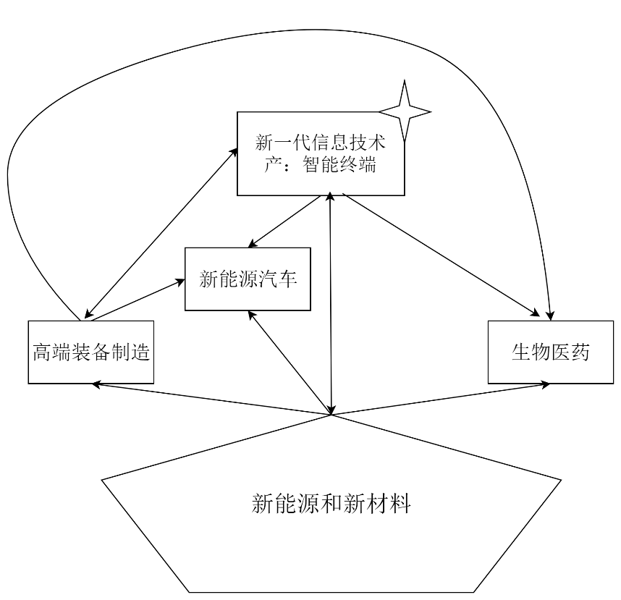
图1战略新兴产业产业促进作用蓝图
如图1所示，新能源汽车和生物医药产业入度为3，出度为0，而新能源和新材料产业、高端装备制造产业、新一代信息技术产业入度和出度皆不为0，所反映的问题状况为其余行业皆可促进新能源汽车和生物医药行业的发展，而新能源汽车和生物医药行业也属于新基建的重要环节。
建议以新能源和新材料产业为基石，以高端装备制造业、新能源汽车、生物医药为辅，大力发展新一代信息技术产业，打造包含集成电路、新兴显示、北斗导航、电子模组等产业链的新型智能终端的全产业链。在智能终端产业链发展完善后，依据咸宁市自身发展特点和现实状况，形成以新兴智能终端全产业链为基础，赋能新能源和新材料、高端装备制造业、新能源汽车、生物医药、农业、钢铁等其余产业，形成“智能+传统产业”的产业发展新格局。
在完善产业链的过程当中，由于资源的有限性和市场需求的变化，根据矛盾的普遍性与矛盾的特殊性，根据事物的“否定之否定”观，“事物发展是波浪式前进与螺旋式上升”发展观，在产业发展尚无危机的情形下，形成”红蓝军”的反向思维与居安思危思维方式，适当调整战术和策略，并提供相应的政策优势，占据细分领域局部市场高地。

附件8

咸宁市六大战略性新兴产业梯度横向比较分析
产业梯度系数（）反映一个地区某产业所处产业梯度的层级，主要取决于市场因素和创新因素，通过区位熵和比较劳动生产率来衡量。
在式中,表示所研究区域内的行业个数；表示地区所有行业的总价值；表示区域内所有行业的总价值；表示地区行业的从业人员数，表示区域内行业的全部从业人员数，越大，表明地区行业所处的产业梯度层次越高，区域产业竞争优势越大，行业合作基础越牢固。
根据国民经济行业分类，新材料产业可分为化学原料及化学制品制造业、化学纤维制造业、非金属矿物制品业、黑色金属冶炼及压延加工业和有色金属冶炼及压延加工业；新能源产业可分为炼焦及核燃料加工业、电力、热力的生产和供应业和燃气生产和供应业；电子信息产业可分为电气机械及器材制造业、通信设备和计算机及其他电子设备制造业；生物医药产业可分为医药制造业；智能制造业可分为金属制品业、通用设备制造业、专用设备制造业、铁路、船舶、航空航天和其他运输制造业及仪器仪表制造业；汽车及零部件产业可分为汽车整车和汽车零部件产业。参照湖北省各个市的统计年鉴，统计2019年各个产业的工业总产值和从业人员数，可得湖北省12个市产业梯度水平，计算结果如下表。
城市 | 新材料产业 | 新能源产业 | 电子信息产业 | 生物医药 | 智能制造 | 汽车及零部件
武汉 | 1.0152 | 0.1717 | 1.8785 | 1.0936 | 1.5923 | 1.2755
襄阳 | 1.1545 | 2.8073 | 1.1870 | 0.8835 | 0.8574 | 1.7260
宜昌 | 1.2026 | 0.2644 | 0.5841 | 2.4411 | 0.5956 | 0.0857
荆州 | 1.1389 | 1.3114 | 0.6713 | 0.5397 | 1.2042 | 0.1248
黄冈 | 0.4205 | 3.9817 | 0.0018 | 2.2708 | 0.9380 | 0.1622
孝感 | 1.9509 | 4.3699 | 0.6346 | 0.4320 | 0.3825 | 0.0951
荆门 | 2.2149 | 1.6338 | 0.4938 | 0.4276 | 0.8860 | 0.0958
十堰 | 0.2413 | 0.4979 | 0.0662 | 0.9839 | 0.2409 | 2.6362
黄石 | 2.9128 | 6.0481 | 0.0817 | 0.5215 | 0.3043 | 0.2091
咸宁 | 1.8693 | 19.3264 | 0.4916 | 1.4079 | 0.6650 | 0.1203
随州 | 1.3603 | 0.4039 | 0.2199 | 2.0873 | 0.3014 | 1.4250
潜江 | 1.2014 | 0.0259 | 1.3002 | 2.5108 | 0.5513 | 0.0476
表1咸宁市战略性新兴产业梯度水平横向比较

城市 | 新材料 | 新能源 | 电子信息 | 生物医药 | 智能制造 | 汽车及零部件
武汉 | 10 | 10 | 1 | 6 | 1 | 4
襄阳 | 8 | 4 | 3 | 8 | 5 | 2
宜昌 | 6 | 9 | 6 | 2 | 7 | 11
荆州 | 9 | 5 | 5 | 9 | 2 | 7
黄冈 | 11 | 3 | 12 | 3 | 3 | 6
孝感 | 4 | 6 | 4 | 11 | 9 | 9
荆门 | 2 | 12 | 7 | 12 | 4 | 10
十堰 | 12 | 7 | 11 | 7 | 12 | 1
黄石 | 1 | 2 | 10 | 10 | 10 | 5
咸宁 | 3 | 1 | 8 | 5 | 6 | 8
随州 | 5 | 8 | 9 | 4 | 11 | 3
潜江 | 7 | 11 | 2 | 1 | 8 | 12
表2咸宁市战略性新兴产业排名
通过对咸宁市与湖北省武汉市、襄阳市、宜昌市、荆州市、黄冈市、孝感市、荆门市、十堰市、黄石市、随州市和潜江等城市梯度水平对比可知，咸宁市新能源产业依托咸宁市丰富的自然资源，发展基础良好，区域竞争优势较大。新材料产业与十堰、孝感和随州相比，有一定的竞争优势；电子信息产业兄弟城市黄石和十堰相比，优势较小，需要加大力度发展；智能装备制造产业与十堰和黄石相比，竞争优势较大；汽车及零部件产业与黄冈、黄石相比，差距较大，需要进一步发展。

